ĐẠI HỌC QUỐC GIA THÀNH PHỐ HỒ CHÍ MINH

**TRƯỜNG ĐẠI HỌC CÔNG NGHỆ THÔNG TIN KHOA HỆ THỐNG THÔNG TIN**

----------

|  |  |
| --- | --- |
| **HỌ VÀ TÊN** | **MSSV** |
| VÕ NHẬT BẢO (NHÓM TRƯỞNG) | 17520277 |
| NGUYỄN THỊ THỤC TRINH | 17521164 |



**NHÓM 15**

**Tác giả**

**Tác giả**

**Tác giả**

**NHÓM 9**

**Tác giả**

**Tác giả**

**Tác giả**

**GIẢNG VIÊN HƯỚNG DẪN: ĐỖ THỊ THANH TUYỀN**

**Đồ án môn: Thương Mại Điện Tử**

**Đồ án môn: Thương Mại Điện Tử**

**Đồ án môn: Thương Mại Điện Tử**

**GIẢNG VIÊN HƯỚNG DẪN: VĂN ĐỨC SƠN HÀ**

**Đồ án môn: Thương Mại Điện Tử**

**Đồ án môn: Thương Mại Điện Tử**

**Đồ án môn: Thương Mại Điện Tử**

**ĐỒ ÁN MÔN: NHẬP MÔN CÔNG NGHỆ PHẦN MỀM**

**Đồ án môn: Thương Mại Điện Tử**

**Đồ án môn: Thương Mại Điện Tử**

**Đồ án môn: Thương Mại Điện Tử**

**ĐỒ ÁN MÔN: THƯƠNG MẠI ĐIỆN TỬ**

**Đồ án môn: Thương Mại Điện Tử**

**Đồ án môn: Thương Mại Điện Tử**

**Đồ án môn: Thương Mại Điện Tử**

**ĐỀ TÀI: QUẢN LÝ THƯ VIỆN**

**Đồ án môn: Thương Mại Điện Tử**

**Đồ án môn: Thương Mại Điện Tử**

**Đồ án môn: Thương Mại Điện Tử**

**ĐỒ ÁN MÔN: THƯƠNG MẠI ĐIỆN TỬ**

**Đồ án môn: Thương Mại Điện Tử**

**Đồ án môn: Thương Mại Điện Tử**

**Đồ án môn: Thương Mại Điện Tử**

### *TP.HCM. Ngày 11 tháng 07 năm 2019*

### TP.HCM. Ngày 27 tháng 05 năm 2019

### TP.HCM. Ngày 27 tháng 05 năm 2019

### TP.HCM. Ngày 27 tháng 05 năm 2019

### TP.HCM. Ngày 27 tháng 05 năm 2019

### TP.HCM. Ngày 27 tháng 05 năm 2019

### TP.HCM. Ngày 27 tháng 05 năm 2019

### TP.HCM. Ngày 27 tháng 05 năm 2019

### TP.HCM. Ngày 27 tháng 05 năm 2019

### TP.HCM. Ngày 27 tháng 05 năm 2019

### TP.HCM. Ngày 27 tháng 05 năm 2019

### TP.HCM. Ngày 27 tháng 05 năm 2019

### TP.HCM. Ngày 27 tháng 05 năm 2019

### TP.HCM. Ngày 27 tháng 05 năm 2019

### TP.HCM. Ngày 27 tháng 05 năm 2019

### TP.HCM. Ngày 27 tháng 05 năm 2019

### TP.HCM. Ngày 27 tháng 05 năm 2019

### TP.HCM. Ngày 27 tháng 05 năm 2019

### TP.HCM. Ngày 27 tháng 05 năm 2019

### TP.HCM. Ngày 27 tháng 05 năm 2019

### TP.HCM. Ngày 27 tháng 05 năm 2019

### TP.HCM. Ngày 27 tháng 05 năm 2019

### TP.HCM. Ngày 27 tháng 05 năm 2019

### TP.HCM. Ngày 27 tháng 05 năm 2019

### TP.HCM. Ngày 27 tháng 05 năm 2019

### TP.HCM. Ngày 27 tháng 05 năm 2019

### TP.HCM. Ngày 27 tháng 05 năm 2019

### TP.HCM. Ngày 27 tháng 05 năm 2019

### TP.HCM. Ngày 27 tháng 05 năm 2019

### TP.HCM. Ngày 27 tháng 05 năm 2019

### TP.HCM. Ngày 27 tháng 05 năm 2019

### TP.HCM. Ngày 27 tháng 05 năm 2019

### *TP.HCM. Ngày 27 tháng 05 năm 2019*

### TP.HCM. Ngày 27 tháng 05 năm 2019

### TP.HCM. Ngày 27 tháng 05 năm 2019

### TP.HCM. Ngày 27 tháng 05 năm 2019

### TP.HCM. Ngày 27 tháng 05 năm 2019

### TP.HCM. Ngày 27 tháng 05 năm 2019

### TP.HCM. Ngày 27 tháng 05 năm 2019

### TP.HCM. Ngày 27 tháng 05 năm 2019

### TP.HCM. Ngày 27 tháng 05 năm 2019

### TP.HCM. Ngày 27 tháng 05 năm 2019

### TP.HCM. Ngày 27 tháng 05 năm 2019

### TP.HCM. Ngày 27 tháng 05 năm 2019

### TP.HCM. Ngày 27 tháng 05 năm 2019

### TP.HCM. Ngày 27 tháng 05 năm 2019

### TP.HCM. Ngày 27 tháng 05 năm 2019

### TP.HCM. Ngày 27 tháng 05 năm 2019

### TP.HCM. Ngày 27 tháng 05 năm 2019

### TP.HCM. Ngày 27 tháng 05 năm 2019

### TP.HCM. Ngày 27 tháng 05 năm 2019

### TP.HCM. Ngày 27 tháng 05 năm 2019

### TP.HCM. Ngày 27 tháng 05 năm 2019

### TP.HCM. Ngày 27 tháng 05 năm 2019

### TP.HCM. Ngày 27 tháng 05 năm 2019

### TP.HCM. Ngày 27 tháng 05 năm 2019

### TP.HCM. Ngày 27 tháng 05 năm 2019

### TP.HCM. Ngày 27 tháng 05 năm 2019

### TP.HCM. Ngày 27 tháng 05 năm 2019

### TP.HCM. Ngày 27 tháng 05 năm 2019

### TP.HCM. Ngày 27 tháng 05 năm 2019

### TP.HCM. Ngày 27 tháng 05 năm 2019

### TP.HCM. Ngày 27 tháng 05 năm 2019

### TP.HCM. Ngày 27 tháng 05 năm 2019

**BÁO CÁO ĐỒ ÁN CUỐI KỲ**

**ĐỀ TÀI: XÂY DỰNG WEBSITE THƯƠNG MẠI ĐIỆN TỬ TRÊN NỀN TẢNG SAPO**

I. Giới thiệu về đề tài 4

Mục Lục

Mục Lục

1. Giới thiệu chung 4

2. Lợi ích của phần mềm 4

II. Chức năng của phần mềm quản lý thư viện 4

1. Quản lý độc giả 4

2. Quản lý mượn, trả sách 5

3. Quản lý sách 5

4. Thống kê, in báo cáo 5

5. Thiết lập và thay đổi các quy định của thư viện 6

III. Xác định và mô hình hóa yêu cầu phần mềm 6

1. Bảng trách nhiệm cho từng yêu cầu 6

1.1 Bảng trách nhiệm cho từng yêu cầu nghiệp vụ 6

1.2 Bảng trách nhiệm yêu cầu tiến hóa 7

1.3 Bảng trách nhiệm yêu cầu bảo mật 8

1.4 Bảng trách nhiệm yêu cầu an toàn 8

2. Phân loại yêu cầu phần mềm 8

2.1 Danh sách yêu cầu nghiệp vụ 8

2.2 Danh sách các yêu cầu tiến hóa 10

2.3 Danh sách các yêu cầu bảo mật 10

2.4 Danh sách các yêu cầu an toàn 10

3. Sơ đồ luồng dữ liệu 11

3.1 Sơ đồ luồng dữ liệu cho yêu cầu lập thẻ độc giả 11

3.2 Sơ đồ luồng dữ liệu cho yêu cầu tiếp nhận sách mới 13

3.3 Sơ đồ luồng dữ liệu cho yêu cầu tra cứu sách 15

3.4 Sơ đồ luồng dữ liệu cho yêu cầu mượn sách 16

3.5 Sơ đồ luồng dữ liệu cho yêu cầu nhận trả sách 18

3.6 Sơ đồ luồng dữ liệu cho yêu cầu lập phiếu thu tiền phạt 20

IV. Thiết kế dữ liệu cho đề tài 22

1. Thiết lập sơ đồ logic 22

2. Sơ đồ logic hoàn chỉnh: 41

3. Mô tả từng bảng dữ liệu 43

V. Thiết kế hệ thống 52

1. Presentation layer 52

2. Business logic layer 53

3. Data Access layers 54

VI. Giao diện phần mềm 55

1. Danh sách các màn hình 55

2. Mô tả chi tiết mỗi màn hình 56

2.1 Màn hình chính 56

2.2 Màn hình kết nối cơ sở dữ liệu 57

2.3 Màn hình đăng nhập 58

2.4 Màn hình Thẻ Độc Giả 59

2.5 Màn hình Sách 62

2.6 Màn hình tác giả 65

2.7 Màn hình Admin 67

2.8 Màn hình phiếu mượn 70

2.9 Màn hình Phiếu trả 72

2.10 Màn hình báo cáo thống kê sách mượn 75

2.11 Màn hình báo cáo thống kê sách trả trễ 76

2.12 Màn hình quy định 77

2.13 Màn hình thông tin phần mềm 78

2.14 Màn hình bổ trợ phần mềm 79

VII. Giới thiệu phần mềm sử dụng trong chương trình 81

VIII. Bảng phân công công việc 82

IX. Tổng kết 83

**I. Giới thiệu về đề tài**

**Giới thiệu chung**

Từ trước đến nay, ngành Giáo dục rất chú trọng đến hoạt động thư viện trường học và xây dựng thói quen đọc sách, văn hóa đọc trong học đường; coi đây là giải pháp quan trọng để học sinh, sinh viên tự học, tự nghiên cứu, hình thành kiến thức kỹ năng, thay đổi phương pháp dạy – học, góp phần hình thành và phát triển nhân cách cho học sinh, sinh viên đáp ứng yêu cầu của công cuộc đổi mới giáo dục. Vì vậy thư viện trường quản lý khoảng hàng trăm ngàn đầu sách và tạp chí, phục vụ cho học sinh, sinh viên của. Học sinh, sinh viên có thể mượn sách đọc thông qua thẻ độc giả. Để phục vụ độc giả nhanh, gọn và chính xác, thư viện cần tin học hóa công việc quản lý danh mục sách và quản lý độc giả của mình bằng phần mềm quản lý thư viện này nhằm giải quyết phần nào khó khăn trên. Phần mềm hỗ trợ các chức năng thông dụng mà nhiệm vụ của thủ thư hay làm và hỗ trợ việc lưu trữ dữ liệu sách …

**Hiểu được tâm lý và mong muốn của những người quản lý nhóm sinh viên UIT gồm 2 thành viên đã tạo ra phần mềm quản lý thư viện này nhằm giải quyết phần nào khó khăn trên. Phần mềm hỗ trợ các chức năng thông dụng mà nhiệm vụ của thủ thư hay làm hỗ trợ việc lưu trữ dữ liệu sách, thông tin mượn trả sách và các mẫu báo cáo của phần mềm**

**Lợi** ích của phần mềm

- Thông tin về mã sách được quản lý tập trung giúp dễ dàng tìm kiếm và phân loại.

- Quản lý thông tin người mượn sách.

- Quản lý thời gian mượn sách, trả sách.

- Dễ dàng trao đổi và hỗ trợ xử lý công việc giữa các nhân viên và các ca làm.

- Dễ dàng tùy chỉnh phần mềm khi quy trình công việc thay đổi.

**II. Chức năng của phần mềm quản lý thư viện**

**1. Quản lý độc giả**

- Phần mềm quản lý thông tin cá nhân, lưu giữ dữ liệu lịch sử mượn trả sách của các độc giả.

- Phần mềm cho phép dễ dàng truy xuất các thông tin của độc giả đã lưu trữ.

2. Quản lý mượn, trả sách

- Phần mềm quản lý số sách đang cho từng độc giả mượn.

- Phần mềm quản lý thời gian (ngày, tháng, năm) mượn và trả sách của từng sách, từng độc giả.

- Phần mềm quản lý số lượng sách độc giả được phép mượn tối đa và tối thiểu.

Quản lý sách

- Phần mềm quản lý các thông tin liên quan đến sách như: mã sách, thể loại, tác giả, nhà xuất bản, năm xuất bản,…

- Phần mềm quản lý chi tiết về sách như tình trạng sách, danh sách độc giả đã mượn sách,…

Thống kê, in báo cáo

- Phần mềm cho phép thực hiện việc thống kê, báo cáo tình hình bổ sung tài liệu, sử dụng các nguồn quỹ bổ sung nhanh chóng, chính xác.

- Phần mềm cho phép báo cáo thống kê chi tiết về lượng sách còn lại chưa mượn trong kho…

- Hệ thống cung cấp công cụ cho phép thư viện tự thiết kế mẫu báo cáo riêng phù hợp với đặc thù riêng của từng thư viện.

- Cho phép cập nhật, chỉnh sửa hay xóa đi mẫu báo cáo trong hệ thống nhanh chóng, dễ dàng.

- Quản lý độc giả đến thư viện theo học kỳ, thời gian mượn trả sách theo nội quy riêng từng thư viện, số lượng sách độc giả được phép mượn tối đa và tối thiểu…

- Thống kê số sách mượn theo định kỳ, báo cáo theo thể loại sách…

**- Thống kê chi tiết về lượng sách còn lại …**

**- Báo cáo chi tiết về tình hình mượn và trả sách của độc giả.**

Thiết lập và thay đổi các quy định của thư viện

- Thiết lập các quy định:

+ Tuổi độc giả: Tuổi tối thiểu để lập thẻ độc giả là 18 tuổi, tuổi tối đa để lập thẻ độc giả là 55 tuổi.

+ Thời hạn sử dụng của thẻ độc giả có hạn 6 tháng từ độc giả lập thẻ độc giả.

+ Chỉ tiếp nhận những sách có năm xuất bản trong vòng 8 năm.

+ Chỉ cho độc giả mượn sách khi thẻ còn hạn sử dụng và kèm theo không có sách mượn quá hạn. Sách độc giả muốn mượn trong tình trạng không có người đang mượn.

+ Mỗi độc giả chỉ mượn tối đa được 5 cuốn sách và thời hạn mượn sách là 4 ngày.

+ Khi thu tiền phạt của độc giả, số tiền thu của độc giả không được vượt quá số tiền độc giả đang nợ.

+ Khi độc giả trả sách trễ hạn, mỗi ngày trả trễ bị phạt 1000đồng/ngày.

- Thay đổi các quy định chung:

+ Thay đổi về tuổi tối thiểu, tuổi tối đa, thời hạn có giá trị của thẻ.

+ Thay đổi số lượng và tên các thể loại.

+ Thay đổi khoảng cách năm xuất bản.

+ Thay đổi số lượng sách mượn tối đa, số ngày mượn tối đa.

**III. Xác định và mô hình hóa yêu cầu phần mềm**

1. Bảng trách nhiệm cho từng yêu cầu

1.1 Bảng trách nhiệm cho từng yêu cầu nghiệp vụ

|  |  |  |  |  |
| --- | --- | --- | --- | --- |
| **STT** | **Nghiệp vụ** | **Người dùng** | **Phần mềm** | **Ghi chú** |
| **1** | Lập thẻ độc giả | Cung cấp các thông tin cá nhân liên quan cần thiết để hoàn thiện thẻ độc giả. (Họ tên, ngày sinh, địa chỉ, email, sđt…) | Kiểm tra yêu cầu lập thẻ độc giả và thực hiện lập thẻ độc giả. | Cho phép thêm mới thẻ, xóa thẻ, cập nhật và chỉnh sửa thông tin độc giả. |
| **2** | Tiếp nhận sách mới | Cung cấp các thông tin liên quan cần thiết của sách . (Tên sách, tác giả, thể loại, nhà xuất bản, năm xuất bản,… ) | Kiểm tra yêu cầu quy định tiếp nhận sách mới và thực hiện tiếp nhận sách mới. | Cho phép thêm mới sách, xóa sách, cập nhật và chỉnh sửa thông tin sách. |
| **3** | Tra cứu sách | Cung cấp các thông tin liên quan cần thiết để tra cứu sách. (Mã sách, tên sách, tác giả, nhà xuát bản, năm xuất bản,…) | Kiểm tra thông tin, tìm kiếm và xuất thông tin sách cần tra cứu. |  |

**1.2** Bảng trách nhiệm yêu cầu tiến hóa

|  |  |  |  |  |
| --- | --- | --- | --- | --- |
| **STT** | **Nghiệp vụ** | **Người dùng** | **Phần mềm** | **Ghi chú** |
| **1** | Thay đổi quy định lập thẻ độc giả | Cung cấp giá trị mới của các yếu tố liên quan tới thẻ độc giả. (Tuổi tối thiểu, tuổi tối đa, thời hạn thẻ,…) | Thay đổi giá trị mới và cách kiểm định thông tin mới. |  |
| **2** | Thay đổi quy định tiếp nhận sách mới | Cung cấp giá trị mới của các yếu tố liên quan tiếp nhận sách mới. (Số lượng, thể loại, tên thể loại mới, năm xuất bản,…) | Thay đổi giá trị mới và cách kiểm định thông tin mới. | Được phép thêm, xóa và cập nhật, chỉnh sửa thông tin. |
| **3** | Thay đổi phiếu mượn sách | Cung cấp giá trị mới của các yếu tố liên quan phiếu mượn sách. (Số lượng sách mượn tối đa, số lượng ngày mượn tối đa,…) | Thay đổi giá trị mới và cách kiểm định thông tin mới. |  |

**1.3** Bảng trách nhiệm yêu cầu bảo mật

|  |  |  |  |
| --- | --- | --- | --- |
| **STT** | **Trách nhiệm** | **Phần mềm** | **Ghi chú** |
| **1** | Cho biết các người dùng mới và quyền hạn | Tiếp nhận, xác thực thông tin người dùng mới và cấp phép quyền hạn. | Có thể hủy thay đổi quyền hạn. |
| **2** | Cung cấp tên và mật khẩu | Tiếp nhận, xác thực thông tin tên và mật khẩu. | Có thể thay đổi mật khẩu. |

**1.4** Bảng trách nhiệm yêu cầu an toàn

|  |  |  |  |  |
| --- | --- | --- | --- | --- |
| **STT** | **Nghiệp vụ** | **Người dùng** | **Phần mềm** | **Ghi chú** |
| **1** | Phục hồi | Cung cấp thông tin liên quan về thẻ độc giả, sách cần phục hồi. | Phục hồi. |  |
| **2** | Hủy thật sự | Cung cấp thông tin liên quan về thẻ độc giả, sách cần hủy. | Hủy thật sự. |  |
| **3** | Không cho phép xóa |  | Kiểm tra và thực hiện yêu cầu. |  |

2. Phân loại yêu cầu phần mềm

2.1 Danh sách yêu cầu nghiệp vụ

|  |  |  |  |  |
| --- | --- | --- | --- | --- |
| **STT** | **Tên yêu cầu** | **Biểu mẫu** | **Quy định** | **Ghi chú** |
| **1** | Lập thẻ độc giả | BM01 | QĐ01 |  |
| **2** | Tiếp nhận sách mới | BM02 | QĐ02 |  |
| **3** | Tra cứu sách | BM03 |  |  |

2.1.1 Yêu cầu lập thẻ độc giả

|  |  |
| --- | --- |
| **BM01** | **Thẻ độc giả** |
| **Họ và tên: ……………………………. Loại độc giả: ……………………………..**  **Ngày sinh: ……………………………. Địa chỉ: …………………………………..**  **Email: ………………………………... Ngày lập thẻ: ……………………………..** | |

|  |  |
| --- | --- |
| **QĐ01** | Có 2 loại độc giả (X,Y). Tuổi độc giả từ 18-55 tuổi. Thẻ có giá trị 6 tháng. |

**2.1.2** Yêu cầu tiếp nhận sách mới:

|  |  |
| --- | --- |
| **BM02** | **Thông tin sách mới** |
| **Tên sách: ………………………… Thể loại: ……………………………………..**  **Tác giả: …………………………... Năm xuất bản: ………………………………**  **Nhà xuất bản: …………………… Ngày nhập: ………………………………..…**  **Trị giá: ……………………………………………………………………………...** | |

|  |  |
| --- | --- |
| **QĐ02** | Có 3 thể loại (A,B,C). Có 100 tác giả. Chỉ nhận các sách xuất bản trong vòng 8 năm. |

**2.1.3** Yêu cầu tra cứu sách

|  |  |  |  |  |  |
| --- | --- | --- | --- | --- | --- |
| **BM03** | **Danh sách sách tra cứu** | | | | |
| **STT** | **Mã sách** | **Tên sách** | **Thể loại** | **Tác giả** | **Tình trạng** |
| **1** |  |  |  |  |  |
| **2** |  |  |  |  |  |

**2.2** Danh sách các yêu cầu tiến hóa

|  |  |  |  |
| --- | --- | --- | --- |
| **STT** | **Nghiệp vụ** | **Tham số cần thay đổi** | **Miền giá trị cần thay đổi** |
| **1** | Thay đổi quy định lập thẻ độc giả | Giới hạn tuổi tối thiểu, tuổi tối đa và thời hạn giá trị của thẻ. |  |
| **2** | Thay đổi quy định tiếp nhận sách mới | Số lượng thể loại, tên thể loại và khoảng cách năm xuất bản. | Thể loại. |
| **3** | Thay đổi quy định mượn sách | Thay đổi số sách mượn và số ngày mượn tối đa. |  |

|  |  |  |  |  |
| --- | --- | --- | --- | --- |
| **STT** | **Nghiệp vụ** | **Quản trị hệ thống** | **Thủ thư** | **Khác** |
| **1** | Phân quyền | x |  |  |
| **2** | Lập thẻ độc giả |  | x |  |
| **3** | Nhập sách |  |  | x |
| **4** | Tra cứu sách | x | x | x |
| **5** | Thay đổi quy định tiếp nhận | x | x |  |

**2.3** Danh sách các yêu cầu bảo mật

2.4 Danh sách các yêu cầu an toàn

|  |  |  |  |
| --- | --- | --- | --- |
| **STT** | **Nghiệp vụ** | **Đối tượng** | **Ghi chú** |
| **1** | Phục hồi | Thông tin sách đã xóa |  |
| **2** | Hủy thật sự | Thông tin sách đã xóa |  |
| **3** | Không cho phép xóa | Sách sau khi được nhập |  |

3. Sơ đồ luồng dữ liệu

**3.1** Sơ đồ luồng dữ liệu cho yêu cầu lập thẻ độc giả

3.1.1 Biểu mẫu 01: Lập thẻ độc giả

|  |  |
| --- | --- |
| **BM01** | **Thẻ độc giả** |
| **Họ và tên: ……………………………. Loại độc giả: …………………………………**  **Ngày sinh: ……………………………. Địa chỉ: ………………………………………**  **Email: ………………………………... Ngày lập thẻ: …………………………………** | |

|  |  |
| --- | --- |
| **QĐ01** | Có 2 loại độc giả (X,Y). Tuổi độc giả từ 18-55 tuổi. Thẻ có giá trị 6 tháng. |

**3.1.2** Hình vẽ:

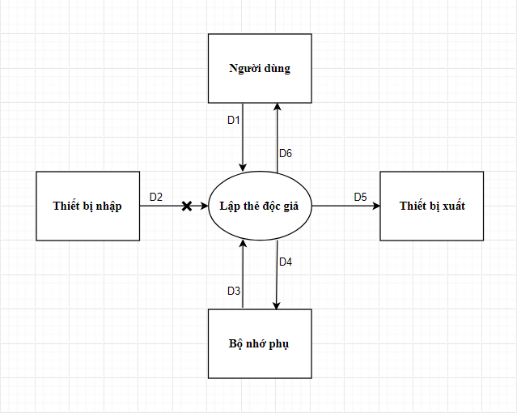

**3.1.3** Các luồng dữ liệu

- D1: Họ và tên, loại độc giả, ngày sinh, địa chỉ, ngày lập thẻ.

- D2: Không có.

- D3: Danh sách loại độc giả, tuổi tối thiểu, tuổi tối đa, thời hạn sử dụng.

- D4: D1 và ngày hết hạn thẻ.

- D5: D3.

- D6: D5.

**3.1.4** Thuật toán

- Bước 1: Nhập D1 từ người dùng.

- Bước 2: Kết nối cơ sở dữ liệu.

- Bước 3: Đọc D3 từ bộ nhớ phụ.

- Bước 4: Kiểm tra “Độc giả”(D1) có thuộc danh sách độc giả (D3).

- Bước 5: Tính tuổi độc giả.

- Bước 6: Kiểm tra qui định tuổi tối thiểu.

- Bước 7: Kiểm tra qui định tuổi tối đa.

- Bước 8: Nếu không thỏa tất cả các qui định trên thì tới Bước 13.

- Bước 9: Tính Ngày hết hạn mới cho các thẻ độc giả = Ngày lập thẻ (D1) + Thời hạn sử dụng (D3).

- Bước 10: Lưu D4 xuống bộ nhớ phụ.

- Bước 11: Xuất D5 ra máy in (nếu có yêu cầu).

- Bước 12: Trả D6 cho người dùng.

- Bước 13: Đóng kết nối cơ sở dữ liệu.

- Bước 14: Kết thúc.

3.2 Sơ đồ luồng dữ liệu cho yêu cầu tiếp nhận sách mới

**3.2.1** Biểu mẫu 02: Yêu cầu tiếp nhận sách mới

|  |  |
| --- | --- |
| **BM02** | **Thông tin sách mới** |
| **Tên sách: ………………………… Thể loại: ………………………………………….**  **Tác giả: …………………………... Năm xuất bản: …………………………………..**  **Nhà xuất bản: …………………… Ngày nhập: ………………………………..……..**  **Trị giá: ……………………………………………………………………………..........** | |

|  |  |
| --- | --- |
| **QĐ02** | Có 3 thể loại (A,B,C). Có 100 tác giả. Chỉ nhận các sách xuất bản trong vòng 8 năm. |

**3.2.2 Hình vẽ:**

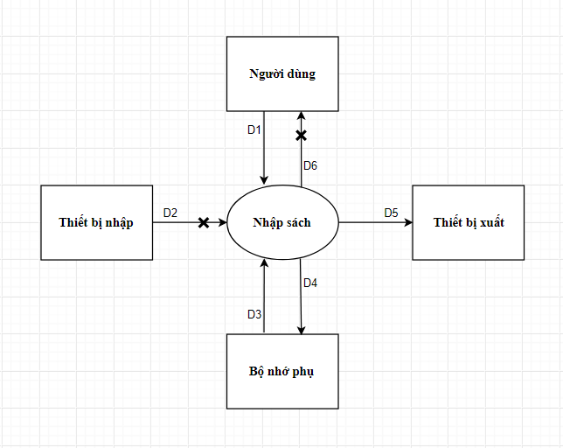

**3.2.3** Các luồng dữ liệu

- D1: Tên sách, thể loại, tác giả, năm xuất bản, ngày nhập, trị giá.

- D2: Không có.

- D3: Danh sách thể loại, danh sách tác giả, số năm đã xuất bản của sách.

- D4: D1

- D5: D4.

- D6: Không có.

3.2.4 Thuật toán

- Bước 1: Nhận D1 từ người dùng.

- Bước 2: Kết nối cơ sở dữ liệu.

- Bước 3: Đọc D3 từ bộ nhớ phụ.

- Bước 4: Kiểm tra “Thể loại” (D1) có thuộc “Danh sách thể loại”(D3).

- Bước 5: Kiểm tra “Tác giả” (D1) có thuộc “Danh sách tác giả” (D3).

- Bước 6: Kiểm tra số năm đã xuất bản với ngày nhập trong vòng 8 năm.

- Bước 7: Nếu không thỏa các quy định trên thì tới bước 10.

- Bước 8: Lưu D4 xuống bộ nhớ phụ.

- Bước 9: Xuất D5 ra máy in(nếu có).

- Bước 10: Đóng kết nối cơ sở dữ liệu.

- Bước 11: Kết thúc.

3.3 Sơ đồ luồng dữ liệu cho yêu cầu tra cứu sách

3.3.1 Biểu mẫu 03: Yêu cầu tra cứu sách

|  |  |  |  |  |  |
| --- | --- | --- | --- | --- | --- |
| **BM03** | **Danh sách sách tra cứu** | | | | |
| **STT** | **Mã sách** | **Tên sách** | **Thể loại** | **Tác giả** | **Tình trạng** |
| **1** |  |  |  |  |  |
| **2** |  |  |  |  |  |

3.3.2 Hình vẽ:

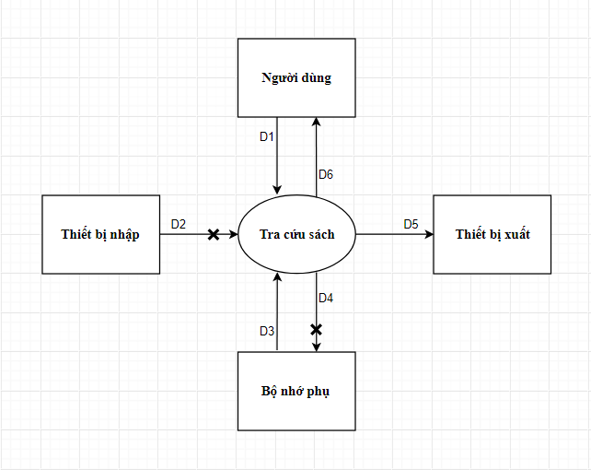

**3.3.3** Các luồng dữ liệu

- D1: Mã sách (tên sách, thể loại), tình trạng, tác giả.

- D2: Không có.

- D3: Danh sách thỏa tiêu chuẩn tra cứu (D1) cùng với thông tin liên quan (…).

- D4: Không có.

- D5: D3.

- D6: D5.

3.3.4 Thuật toán

- Bước 1: Đọc D1 từ người dùng.

- Bước 2: Kết nối cơ sở dữ liệu.

- Bước 3: Đọc D3 từ bộ nhớ phụ.

- Bước 4: Kiểm tra các sách thỏa tiêu chuẩn D1.

- Bước 5: Xuất D5 ra máy in (nếu có).

- Bước 6: Trả D6 cho người dùng.

- Bước 7: Đóng kết nối cơ sở dữ liệu.

- Bước 8: Kết thúc.

3.4 Sơ đồ luồng dữ liệu cho yêu cầu mượn sách

3.4.1 Biểu mẫu 04: Lập biểu mẫu yêu cầu mượn sách

|  |  |  |  |  |  |
| --- | --- | --- | --- | --- | --- |
| **BM04** | **Phiếu mượn sách** | | | | |
| **Họ và tên độc giả:………………….Ngày mượn:…………………………………..** | | | | | |
| **STT** | **Mã sách** | **Tên sách** | **Thể loại** | **Tác giả** | **Tình trạng** |
| **1** |  |  |  |  |  |
| **2** |  |  |  |  |  |

|  |  |
| --- | --- |
| **QĐ04** | Chỉ cho mượn thẻ còn hạn, không có sách mượn quá hạn và sách không có người đang mượn. Mỗi độc gải mượn tối đa 5 quyển sách trong 4 ngày. |

**3.4.2** Hình vẽ: 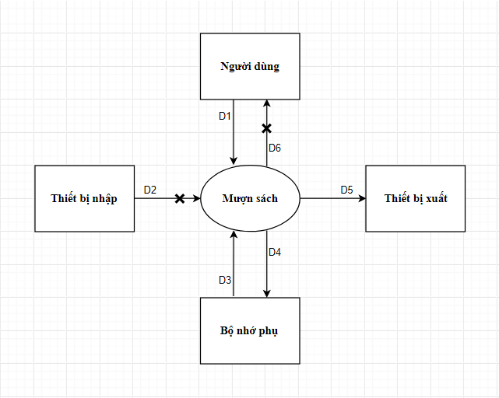

3.4.3 Các luồng dữ liệu

- D1: Tên độc giả, ngày mượn, danh sách các sách cần mượn (Mã sách).

- D2: Không có.

- D3: Ngày hết hạn thẻ độc giả (D1), danh sách phiếu mượn và phiếu trả của độc giả (D1), số ngày mượn tối đa, số sách mượn tối đa, tình trạng các sách cần mượn (D1).

- D4: D1 + cập nhật tình trạng các sách được mượn + ngày phải trả.

- D5: D4.

- D6 : Không có.

3.4.4 Thuật toán

- Bước 1: Đọc D1 từ người dùng.

- Bước 2: Kết nối cơ sở dữ liệu.

- Bước 3: Đọc D3 từ bộ nhớ phụ.

- Bước 4: Kiểm tra hết hạn thẻ độc giả > ngày hiện hành.

- Bước 5: Kiểm tra độc giả có sách mượn quá hạn dựa vào danh sách phiếu mượn và danh sách phiếu trả và số ngày mượn tối đa (D3).

- Bước 6: Nếu không thoả các quy định trên thì đến bước 14.

- Bước 7: Tính số sách độc giả chưa trả (X).

- Bước 8: Tính số sách được mượn còn lại (Y) = Số sách mượn tối đa - X.

- Bước 9: Số sách cần mượn <= Y.

- Bước 10: Nếu không thỏa thì tới bước 14.

- Bước 11: Kiểm tra tình trạng của các sách cần mượn (D1).

- Bước 12: Nếu không thỏa thì tới bước 14.

- Bước 13: Lưu D4 xuống bộ nhớ phụ.

- Bước 14: Đóng kết nối cơ sở dữ liệu.

- Bước 15: Kết thúc.

3.5 Sơ đồ luồng dữ liệu cho yêu cầu nhận trả sách

3.5.1 Biểu mẫu 05: Phiếu trả sách

|  |  |  |  |  |  |  |
| --- | --- | --- | --- | --- | --- | --- |
| **BM05** | | **Phiếu trả sách** | | | | |
| **Họ tên độc giả: …………………….. Ngày trả: ………………………………………**  **Tiền phạt kỳ này: ………………….. Tổng nợ: ………………………………….. …..** | | | | | | |
| **STT** | **Mã sách** | | **Tên sách** | **Ngày mượn** | **Số ngày mượn** | **Tiền phạt** |
| **1** |  | |  |  |  |  |
| **2** |  | |  |  |  |  |

|  |  |
| --- | --- |
| **QĐ05** | Mỗi ngày trả trễ phạt 1000đ/ngày. |

**3.5.2 Hình vẽ:** 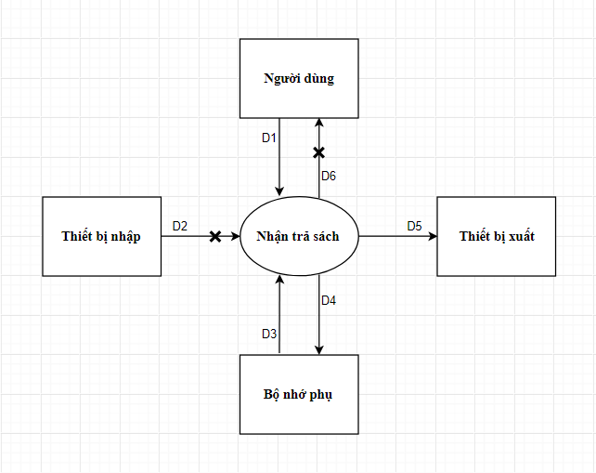

**3.5.3** Các luồng dữ liệu

- D1: Họ tên độc giả, Ngày trả, Mã sách.

- D2: Không có.

- D3: Hạn trả của mỗi mã sách, số ngày trả muộn đối với từng mã sách, tiền phạt của mỗi mã sách trả muộn.

- D4: D1+ số ngày mượn + tiền phạt + tổng nợ.

- D5: D4.

- D6: D5.

3.5.4 Thuật toán

- Bước 1: Đọc D1 từ người dùng.

- Bước 2: Kết nối cơ sở dữ liệu.

- Bước 3: Đọc D3 từ bộ nhớ phụ.

- Bước 4: Tính số ngày trả muộn của từng mã sách = ngày trả - hạn trả.

- Bước 5: Tính tiền phạt của từng mã sách trả muộn = số ngày trả mượn * 1000 đồng.

- Bước 6: Tính tổng nợ = tổng tiền phạt của từng mã trả muộn.

- Bước 7: Lưu D4 xuống bộ nhớ phụ.

- Bước 8: Xuất D5 ra máy in (nếu có).

- Bước 9: Xuất D6 ra màn hình.

- Bước 10: Đóng kết nối cơ sở dữ liệu.

- Bước 11: Kết thúc.

3.6 Sơ đồ luồng dữ liệu cho yêu cầu lập phiếu thu tiền phạt

3.6.1 Biểu mẫu 06: Lập phiếu thu tiền phạt

|  |  |
| --- | --- |
| **BM06** | **Phiếu thu tiền phạt** |
| **Họ tên độc giả: ……………………… Tổng nợ: ……………………………………...**  **Số tiền thu nợ: ………………………. Còn lại: ……………………………………….** | |

|  |  |
| --- | --- |
| **QĐ06** | Số tiền thu nợ không vượt quá số tiền độc giả đang nợ. |

**3.6.2 Hình vẽ:** 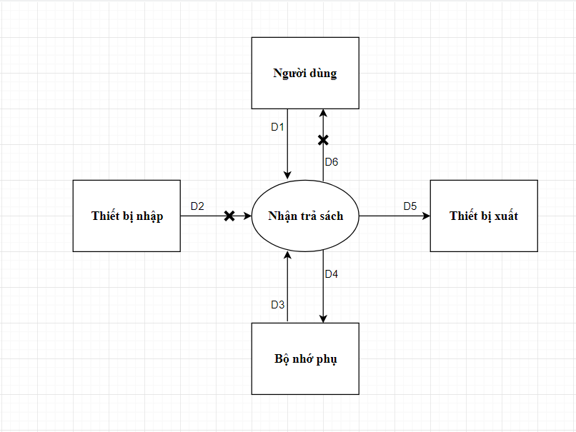

**3.6.3** Các luồng dữ liệu

- D1: Họ tên độc giả, tổng tiền đã thu.

- D2: Không có.

- D3: Tổng nợ của độc giả.

- D4: D1 + số tiền nợ còn lại.

- D5: D4.

- D6: D5.

3.6.4 Thuật toán

- Bước 1: Đọc D1 từ người dùng.

- Bước 2: Kết nối cơ sở dữ liệu.

- Bước 3: Đọc D3 từ bộ nhớ phụ.

- Bước 4: Kiểm tra sô tiền thu có bé hơn tổng nợ của độc giả.

- Bước 5: Nếu không thỏa quy định trên thì tới bước 10.

- Bước 6: Tính số tiền nợ còn lại = tổng nợ - số tiền đã thu.

- Bước 7: Lưu D4 xuống bộ nhớ phụ.

- Bước 8: Xuất D5 ra máy in ( nếu có).

- Bước 9: Xuất D6 ra màn hình .

- Bước 10: Đóng kết nối cơ sở dữ liệu.

- Bước 11: Kết thúc.

**IV. Thiết kế dữ liệu cho đề tài**

1. Thiết lập sơ đồ logic

**Bước 1**: **Xét yêu cầu tiếp lập thẻ độc giả**

**• Thiết kế dữ liệu với tính đúng đắn**

- Biểu mẫu liên quan: BM01

|  |  |
| --- | --- |
| BM01 | Thẻ độc giả |
| Họ và tên: ……………………………. Loại độc giả: …………………………………..  Ngày sinh: ……………………………. Địa chỉ: ……………………………………….  Email: ………………………………... Ngày lập thẻ: …………………………………. | |

- Sơ đồ luồng dữ liệu

- Các thuộc tính mới: HoTenDG, NgaySinhDG, DiaChiDG, EmailDG, NgayLapThe, NgayHetHan.

- Thiết kế dữ liệu:

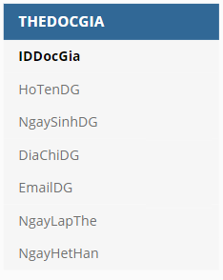

*-* Các thuộc tính trừu tượng: **IDDocGia**

- Sơ đồ logic

* **Thiết kế dữ liệu với tính tiến hóa**

**-** Quy định liên quan: QĐ01

|  |  |
| --- | --- |
| **QĐ01** | Có 2 loại độc giả (X,Y). Tuổi độc giả từ 18-55 tuổi. Thẻ có giá trị 6 tháng. |

- Sơ đồ luồng dữ liệu:



- Các thuộc tính mới: TuoiToiThieu, TenLoaiDG, TuoiToiDa, ThoiHanSuDung.

- Thiết kế dữ liệu: 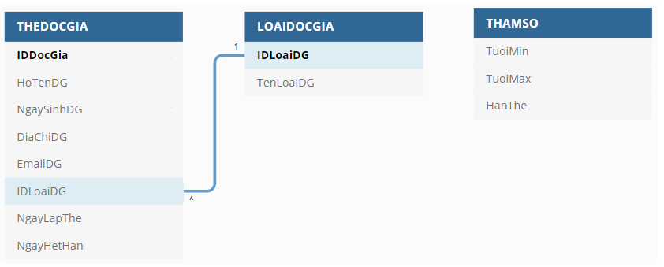

- Các thuộc tính trừu tượng: **IDLOAIDG**

- Sơ đồ logic:

**Bước 2: Xét yêu cầu tiếp nhận sách mới**

* **Thiết kế dữ liệu với tính đúng đắn**

- Biểu mẫu liên quan: BM02

|  |  |
| --- | --- |
| **BM02** | **Thông tin sách mới** |
| **Tên sách: ………………………… Thể loại: ………………………………………….**  **Tác giả: …………………………... Năm xuất bản: …………………………………..**  **Nhà xuất bản: …………………… Ngày nhập: ………………………………..……...**  **Trị giá: ……………………………………………………………………………..........** | |

- Sơ đồ luồng dữ liệu:



- Các thuộc tính mới: TenSach, TheLoai, TacGia, NamXB, NhaXB, NgayNhap, GiaTien.

- Thiết kế dữ liệu:

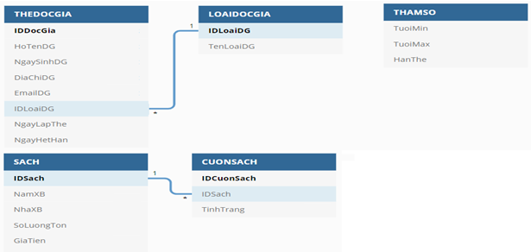

**-** Các thuộc tính trừu tượng: **IDSach**

**-** Sơ đồ logic:

* **Thiết kế dữ liệu với tính tiến hóa**

- Quy định liên quan: QĐ02

|  |  |
| --- | --- |
| **QĐ02** | Có 3 thể loại (A,B,C). Có 100 tác giả. Chỉ nhận các sách xuất bản trong vòng 8 năm. |

- Sơ đồ luồng dữ liệu:



- Các thuộc tính mới: TenTacGia, KhoangCachXB.

- Thuật toán dữ liệu:

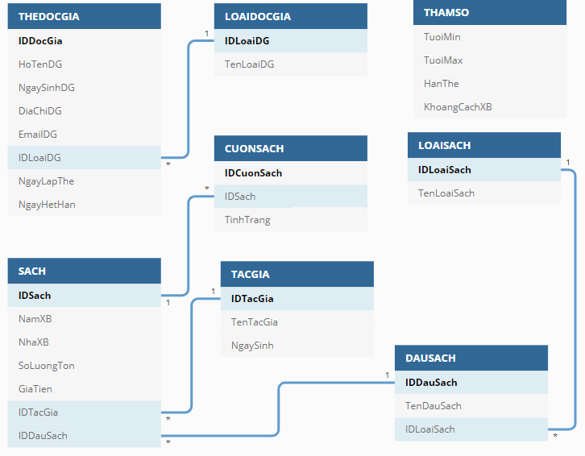

- Các thuộc tính trừu tượng: **IDLoaiSach**

- Sơ đồ logic:

**Bước 3: Xét yêu cầu tra cứu sách.**

* **Thiết kế dữ liệu với tính đúng đắn.**

**-** Biểu mẫu liên quan: BM03

|  |  |  |  |  |  |
| --- | --- | --- | --- | --- | --- |
| **BM03** | **Danh sách sách tra cứu** | | | | |
| **STT** | **Mã sách** | **Tên sách** | **Thể loại** | **Tác giả** | **Tình trạng** |
| **1** |  |  |  |  |  |
| **2** |  |  |  |  |  |

- Các thuộc tính mới: TinhTrang

- Sơ đồ luồng dữ liệu:



- Thiết kế dữ liệu:

- Các thuộc tính trừu tượng:Không có

- Sơ đồ logic:

**Bước 4: Xét yêu cầu cho mượn sách**

* **Thiết kế dữ liệu với tính đúng đắn**

- Biêu mẫu liên quan: BM04

|  |  |  |  |  |  |
| --- | --- | --- | --- | --- | --- |
| **BM04** | **Phiếu mượn sách** | | | | |
| **Họ và tên độc giả:………………….Ngày mượn:…………………………………..** | | | | | |
| **STT** | **Mã sách** | **Tên sách** | **Thể loại** | **Tác giả** | **Tình trạng** |
| **1** |  |  |  |  |  |
| **2** |  |  |  |  |  |

- Các thuộc tính mới: NgayMuon

- Sơ đồ luồng dữ liệu:



- Thiết kế dữ liệu:

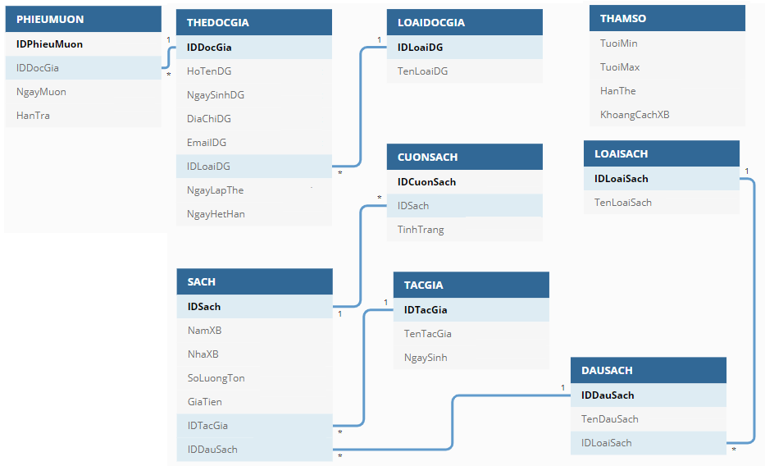

**-** Các thuộc tính trừu tượng: **IDPhieuMuon**

**-** Sơ đồ logic:

**- Thiết kế dữ liệu với tính tiến hóa**

**-** Quy định liên quan: QĐ04

|  |  |
| --- | --- |
| **QĐ04** | Chỉ cho mượn thẻ còn hạn, không có sách mượn quá hạn và sách không có người đang mượn. Mỗi độc gải mượn tối đa 5 quyển sách trong 4 ngày. |

- Các thuộc tính mới: SoSachMuonMax, SoNgayMuonMax

- Sơ đồ luồng dữ liệu:



- Thiết kế dữ liệu:

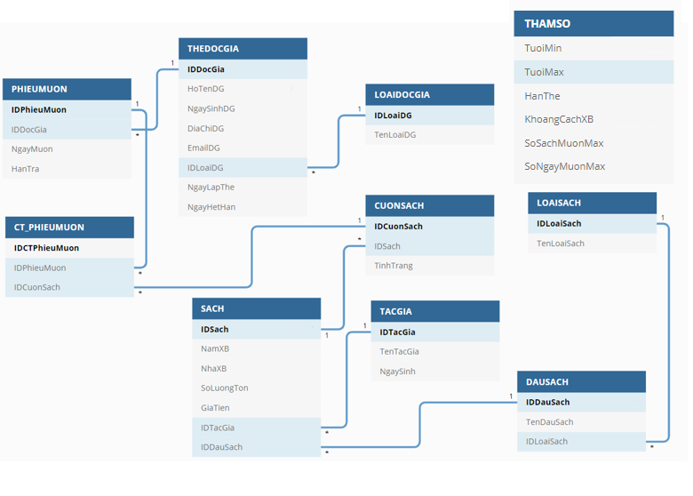

**-** Các thuộc tính trừu tượng: **IDCTPhieuMuon**

**-** Sơ đồ logic:

**Bước 5: Xét yêu cầu Nhận trả sách**

* **Thiết kế dữ liệu với tính đúng đắn**

**-** Biểu mẫu liên quan: BM05

|  |  |  |  |  |  |  |
| --- | --- | --- | --- | --- | --- | --- |
| **BM05** | | **Phiếu trả sách** | | | | |
| **Họ tên độc giả: …………………….. Ngày trả: ………………………………….**  **Tiền phạt kỳ này: ………………….. Tổng nợ: …………………………………..** | | | | | | |
| **STT** | **Mã sách** | | **Tên sách** | **Ngày mượn** | **Số ngày mượn** | **Tiền phạt** |
| **1** |  | |  |  |  |  |
| **2** |  | |  |  |  |  |

**-** Các thuộc tính mới: TongNo, TienPhatKyNay

**-** Sơ đồ luồng dữ liệu:



**-** Thiết kế dữ liệu:

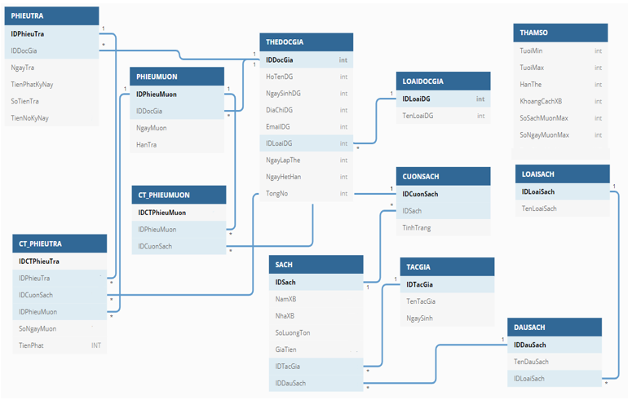

**-** Các thuộc tính trừu tượng: **IDPhieuTra, IDCTPhieuTra**

* **Thiết kế dữ liệu với tính tiến hóa**

**-** Quy định liên quan: QĐ05

|  |  |
| --- | --- |
| **QĐ05** | Mỗi ngày trả trễ phạt 1000đ/ngày. |

- Các thuộc tính mới: TienPhatMoiNgay

- Sơ đồ luồng dữ liệu:



- Thiết kế dữ liệu:

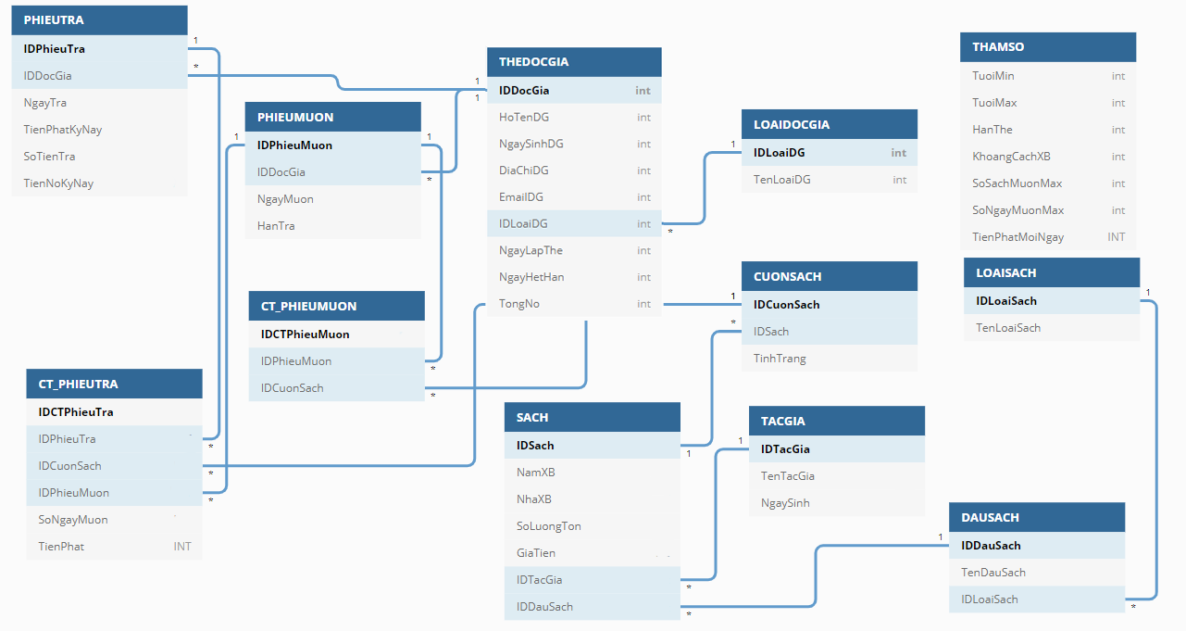

**Bước 6: Xét yêu cầu Lập phiếu thu tiền phạt**

* **Thiết kế dữ liệu với tính đúng đắn**

- Biểu mẫu liên quan: BM06

|  |  |
| --- | --- |
| **BM06** | **Phiếu thu tiền phạt** |
| **Họ tên độc giả: ……………………… Tổng nợ: ……………………………………...**  **Số tiền thu nợ: ………………………. Còn lại: ……………………………………….** | |

- Các thuộc tính mới: SoTienThu, ConLai

- Sơ đồ luồng dữ liệu:

- Thiết kế dữ liệu:

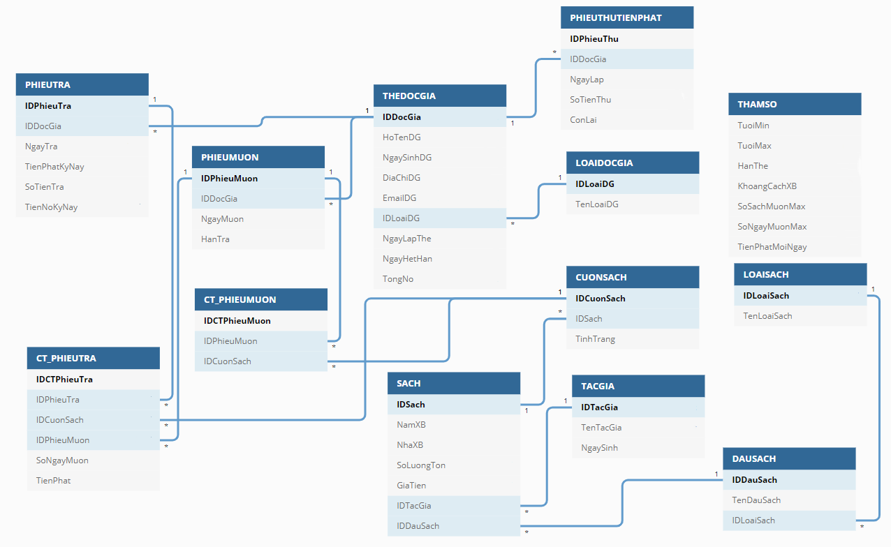

- Các thuộc tính trừu tượng: **IDPhieuThu**

* **Thiết kế dữ liệu với tính tiến hóa:**

- Quy định liên quan: QĐ06

|  |  |
| --- | --- |
| **QĐ06** | Số tiền thu nợ không vượt quá số tiền độc giả đang nợ. |

- Các thuộc tính mới: ApDungQĐSoTienThu

- Sơ đồ luồng dữ liệu:



- Thiết kế dữ liệu:

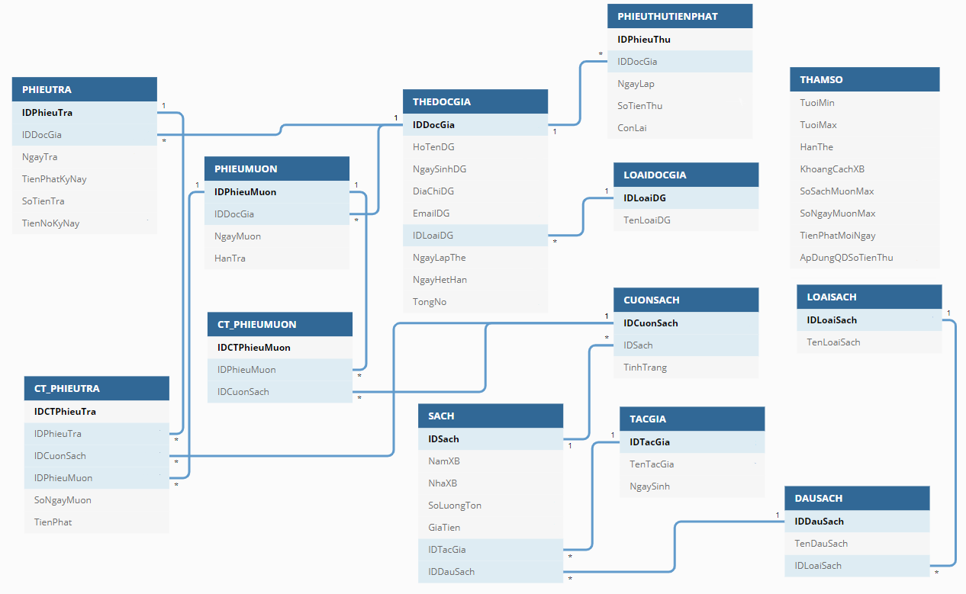

**Bước 7: Xét yêu cầu Lập báo cáo**

* **Thiết kế dữ liệu với tính đúng đắn**

- Biểu mẫu liên quan: **BM07.1**

|  |  |  |  |  |
| --- | --- | --- | --- | --- |
| **BM07.1** | | **Báo cáo Thống kê tình hình mượn sách theo thể loại** | | |
| **Tháng: ………………………………………………………………………………** | | | | |
| **STT** | **Tên thể loại** | | **Số lượt mượn** | **Tỉ lệ** |
| **1** |  | |  |  |
| **2** |  | |  |  |
| Tổng số lượt mượn:………………. | | | | |

- Các thuộc tính mới: Thang, Nam, TongSoLuotMuon, TiLe.

- Thiết kế dữ liệu:

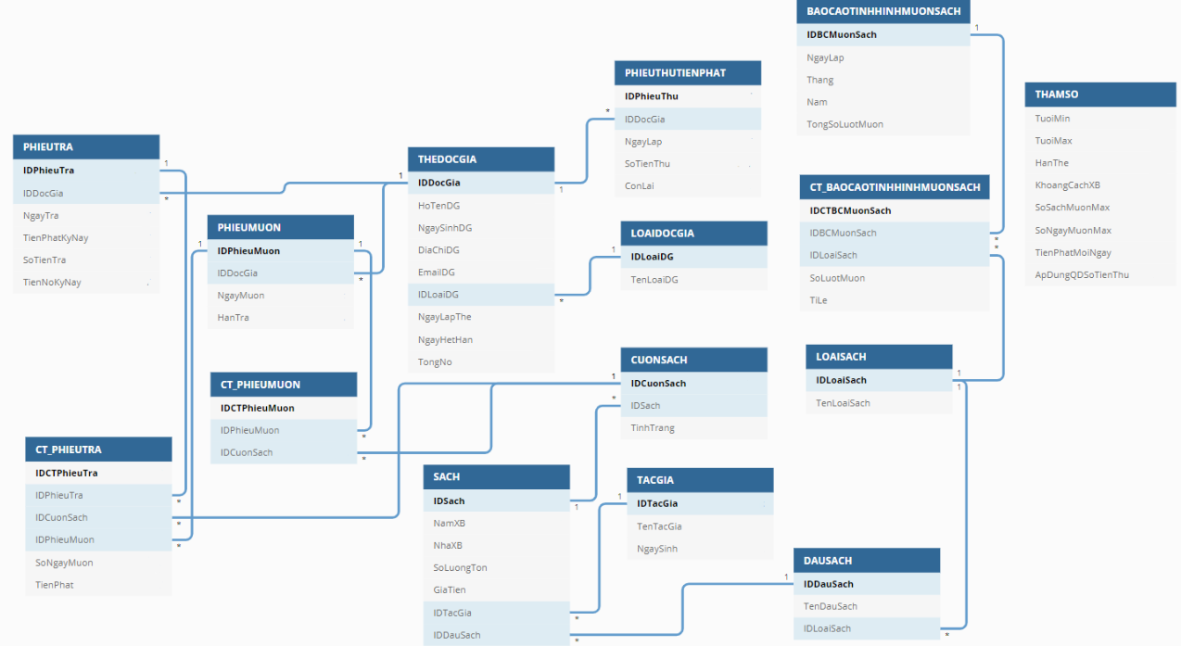

- Các thuộc tính trừu tượng: IDBCMuonSach, IDCTBCMuonSach

**-** Biểu mẫu liên quan: **BM07.2**

|  |  |  |  |  |
| --- | --- | --- | --- | --- |
| **BM07.2** | | **Báo cáo Thống kê sách trả trễ** | | |
| **Ngày: ………………………………………………………………………………** | | | | |
| **STT** | **Tên sách** | | **Ngày mượn** | **Số ngày trả trễ** |
| **1** |  | |  |  |
| **2** |  | |  |  |

- Các thuộc tính mới: NgayThangNam, SoNgayTraTre

- Sơ đồ luồng dữ liệu:

- Thiết kế dữ liệu:

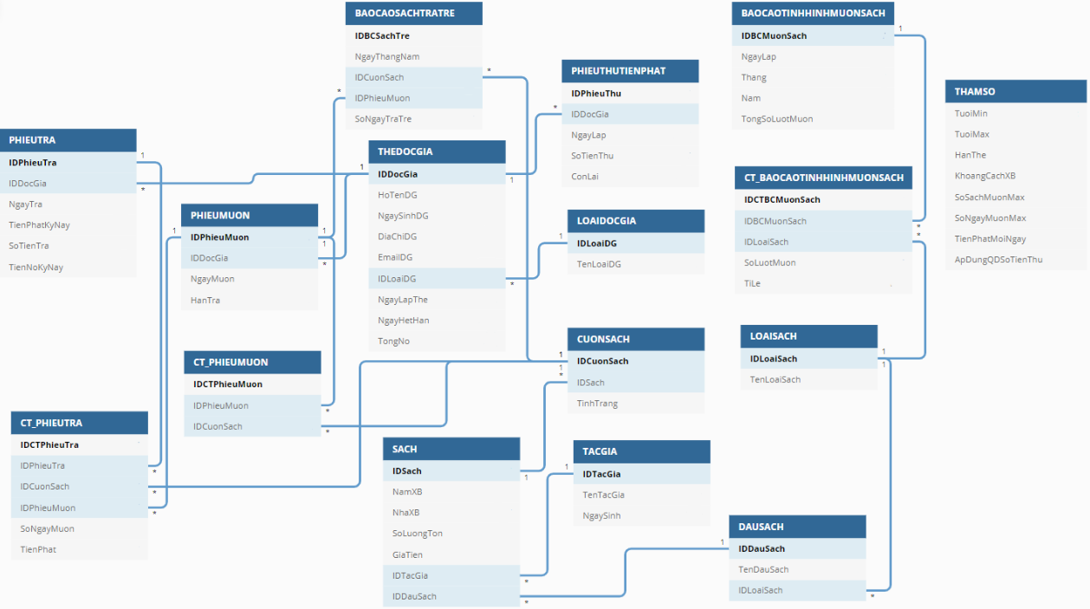

2. Sơ đồ logic hoàn chỉnh:

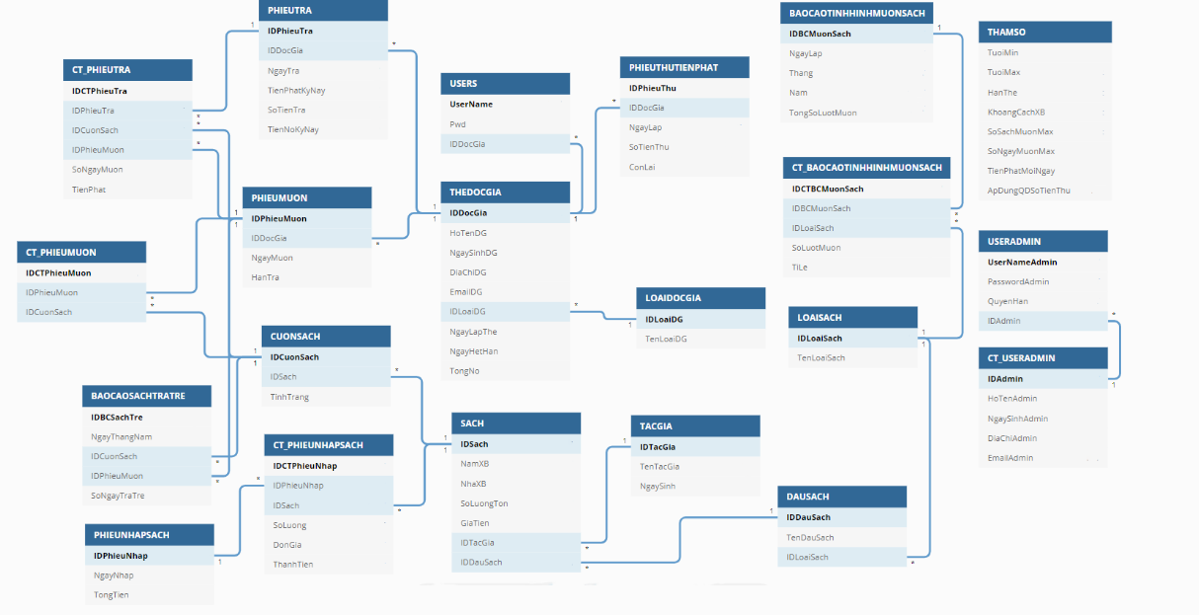

Danh sách các bảng dữ liệu (table) trong sơ đồ:

|  |  |  |
| --- | --- | --- |
| **STT** | **Tên bảng dữ liệu** | **Diễn giải** |
| **1** | **THEDOCGIA** | Lưu thông tin về thẻ độc giả (họ tên, ngày sinh, địa chỉ,….) |
| **2** | **LOAIDOCGIA** | Lưu thông tin về loại độc giả (tên loại, độc giả, …) |
| **3** | **SACH** | Lưu thông tin về sách (năm xuất bản, tác giả, nhà xuất bản,…) |
| **4** | **TACGIA** | Lưu thông tin về tác giả (ngày sinh) |
| **5** | **DAUSACH** | Lưu thông tin về đầu sách(tên đầu sách) |
| **6** | **LOAISACH** | Lưu thông tin các loại sách (tên loại sách) |
| **7** | **CUONSACH** | Lưu thông tin về cuốn sách (tình trạng) |
| **8** | **PHIEUMUON** | Lưu danh sách các cuốn sách mà độc giả đang mượn(Ngày mượn,hạn trả) |
| **9** | **CT_PHIEUMUON** | Lưu thông tin chi tiết phiếu mượn |
| **10** | **PHIEUTRA** | Lưu thông tin độc giả trả sách(ngày trả,…) |
| **11** | **CT_PHIEUTRA** | Lưu thông tin chi tiết về phiếu trả của độc giả |
| **12** | **PHIEUTHUTIENPHAT** | Lập phiếu thu tiền phạt liên quan đến độc giả |
| **13** | **BCTINHHINHMUONSACH** | Lưu báo cáo tình hình mượn sách |
| **14** | **CT_BCTINHHINHMUONSACH** | Thông tin chi tiết về báo cáo tình hình  mượn sách |
| **15** | **BCSACHTRATRE** | Ghi thông tin báo cáo về sách trả trễ |
| **16** | **PHIEUNHAPSACH** | Ghi thông tin về sách đã nhập để quản lý |
| **17** | **CT_PHIEUNHAPSACH** | Ghi thông tin chi tiết về các lần nhập sách |
| **18** | **USER** | Tài khoản người dùng |
| **19** | **USERADMIN** | Tài khoản người quản trị hệ thống |
| **20** | **CT_USERADMIN** | Lưu thông tin chi tiết người quản trị hệ thống |
| **21** | **THAMSO** | Lưu thông tin về các quy định |

3. Mô tả từng bảng dữ liệu

* Bảng **THEDOCGIA**:

|  |  |  |  |  |
| --- | --- | --- | --- | --- |
| **STT** | **Thuộc tính** | **Kiểu dữ liệu** | **Ràng buộc** | **Diễn giải** |
| **1** | **IDDocGia** | Int | PRIMARY KEY |  |
| **2** | **HoTenDG** | Nvarchar(50) | NOT NULL | Họ tên của độc giả |
| **3** | **NgaySinhDG** | datetime | NOT NULL | Ngày sinh của độc giả |
| **4** | **DiaChiDG** | Nvarchar(50) | NOT NULL | Địa chỉ của độc giả |
| **5** | **EmailDG** | varchar(30) | NOT NULL | Email của độc giả |
| **6** | **IDLoaiDG** | Int | FOREIGN KEY |  |
| **7** | **NgayLapThe** | datetime | NOT NULL | Ngày lập thẻ của độc giả |
| **8** | **NgayHetHan** | datetime |  | Ngày hết hạn của thẻ độc giả |
| **9** | **TongNo** | money |  | Tổng nợ của độc giả |

* Bảng **LOAIDOCGIA:**

|  |  |  |  |  |
| --- | --- | --- | --- | --- |
| **STT** | **Thuộc tính** | **Kiểu dữ liệu** | **Ràng buộc** | **Diễn giải** |
| **1** | **IDLoaiDG** | Int | PRIMARY KEY |  |
| **2** | **TenLoaiDG** | Nvarchar(50) | Not null | Tên loại độc giả |

**\*** Bảng **SACH:**

|  |  |  |  |  |
| --- | --- | --- | --- | --- |
| **STT** | **Thuộc tính** | **Kiểu dữ liệu** | **Ràng buộc** | **Diễn giải** |
| **1** | **IDSach** | Int | PRIMARY KEY |  |
| **2** | **IDDauSach** | Int | FOREIGN KEY |  |
| **3** | **IDCTTacGia** | Int | FOREIGN KEY |  |
| **4** | **NhaXB** | Nvarchar(20) | Not null | Nhà xuất bản sách |
| **5** | **NamXB** | int | Not null | Năm xuất bản sách |
| **6** | **SoLuongTon** | int | Not null | Số lượng còn của sách |
| **7** | **GiaTien** | Money | Not null | Giá tiền của sách |

* Bảng **TACGIA:**

|  |  |  |  |  |
| --- | --- | --- | --- | --- |
| **STT** | **Thuộc tính** | **Kiểu dữ liệu** | **Ràng buộc** | **Diễn giải** |
| **1** | **IDTacGia** | Int | PRIMARY KEY |  |
| **2** | **TenTacGia** | Nvarchar(50) | NOT NULL | Tên tác giả |
| **3** | **NgaySinh** | datetime | NOT NULL | Ngày sinh của tác giả |

**\*** Bảng **DAUSACH:**

|  |  |  |  |  |
| --- | --- | --- | --- | --- |
| **STT** | **Thuộc tính** | **Kiểu dữ liệu** | **Ràng buộc** | **Diễn giải** |
| **1** | **IDDauSach** | Int | PRIMARY KEY |  |
| **2** | **TenDauSach** | Nvarchar(200) | NOT NULL | Tên đầu sách |
| **3** | **IDLoaiSach** | Int | FOREIGN KEY |  |

**\*** Bảng **LOAISACH:**

|  |  |  |  |  |
| --- | --- | --- | --- | --- |
| **STT** | **Thuộc tính** | **Kiểu dữ liệu** | **Ràng buộc** | **Diễn giải** |
| **1** | **IDLoaiSach** | Int | PRIMARY KEY |  |
| **2** | **TenLoaiSach** | Nvarchar(50) | NOT NULL | Tên loại sách |

**\*** Bảng **CUONSACH:**

|  |  |  |  |  |
| --- | --- | --- | --- | --- |
| **STT** | **Thuộc tính** | **Kiểu dữ liệu** | **Ràng buộc** | **Diễn giải** |
| **1** | **IDCuonSach** | Int | PRIMARY KEY |  |
| **2** | **IDSach** | Int |  |  |
| **3** | **TinhTrang** | Nvarchar(20) |  |  |

* Bảng **PHIEUNHAPSACH:**

|  |  |  |  |  |
| --- | --- | --- | --- | --- |
| **STT** | **Thuộc tính** | **Kiểu dữ liệu** | **Ràng buộc** | **Diễn giải** |
| **1** | **IDPhieuNhap** | Int | PRIMARY KEY |  |
| **2** | **NgayNhap** | Datetime | NOT NULL | Ngày nhập sách |
| **3** | **TongTien** | Money |  | Tổng tiền của phiếu nhập sách |

* Bảng **CT_PHIEUNHAPSACH:**

|  |  |  |  |  |
| --- | --- | --- | --- | --- |
| **STT** | **Thuộc tính** | **Kiểu dữ liệu** | **Ràng buộc** | **Diễn giải** |
| **1** | **IDCTPhieuNhapSach** | Int | PRIMARY KEY |  |
| **2** | **IDPhieuNhap** | Int | FOREIGN KEY |  |
| **3** | **IDSach** | Int | FOREIGN KEY |  |
| **4** | **DonGia** | Money | NOT NULL | Đơn giá của phiếu nhập sách |
| **5** | **SoLuong** | Int | NOT NULL | Số lượng phiếu nhập sách |
| **6** | **ThanhTien** | money |  | Tổng tiền |

* Bảng **PHIEUMUON:**

|  |  |  |  |  |
| --- | --- | --- | --- | --- |
| **STT** | **Thuộc tính** | **Kiểu dữ liệu** | **Ràng buộc** | **Diễn giải** |
| **1** | **IDPhieuMuon** | Int | PRIMARY KEY |  |
| **2** | **IDDocGia** | Int | FOREIGN KEY |  |
| **3** | **NgayMuon** | datetime | NOT NULL | Ngày mượn sách |
| **4** | **HanTra** | datetime |  | Hạn trả sách |

* Bảng **CT_PHIEUMUON:**

|  |  |  |  |  |
| --- | --- | --- | --- | --- |
| **STT** | **Thuộc tính** | **Kiểu dữ liệu** | **Ràng buộc** | **Diễn giải** |
| **1** | **IDCTPhieuMuon** | Int | PRIMARY KEY |  |
| **2** | **IDPhieuMuon** | Int | FOREIGN KEY |  |
| **3** | **IDCuonSach** | Int | FOREIGN KEY |  |

* Bảng **PHIEUTRA:**

|  |  |  |  |  |
| --- | --- | --- | --- | --- |
| **STT** | **Thuộc tính** | **Kiểu dữ liệu** | **Ràng buộc** | **Diễn giải** |
| **1** | **IDPhieuTra** | Int | PRIMARY KEY |  |
| **2** | **IDDocGia** | Int | FOREIGN KEY |  |
| **3** | **NgayTra** | datetime | NOT NULL | Ngày trả sách |
| **4** | **TienPhatKyNay** | money |  | Tiền phạt kỳ này  đối với sách trả trễ |
| **5** | **SoTienTra** | money |  | Số tiền trả |
| **6** | **TienNoKyNay** | money |  | Tiền nợ kỳ này |

* Bảng **CT_PHIEUTRA:**

|  |  |  |  |  |
| --- | --- | --- | --- | --- |
| **STT** | **Thuộc tính** | **Kiểu dữ liệu** | **Ràng buộc** | **Diễn giải** |
| **1** | **IDCTPhieuTra** | Int | PRIMARY KEY |  |
| **2** | **IDPhieuTra** | Int | FOREIGN KEY |  |
| **3** | **IDCuonSach** | Int | FOREIGN KEY |  |
| **4** | **IDPhieuMuon** | Int | FOREIGN KEY |  |
| **5** | **SoNgayMuon** | int | NOT NULL | Số ngày mượn sách |
| **6** | **TienPhat** | money |  | Tiền phạt |

* Bảng **BCTINHHINHMUONSACH:**

|  |  |  |  |  |
| --- | --- | --- | --- | --- |
| **STT** | **Thuộc tính** | **Kiểu dữ liệu** | **Ràng buộc** | **Diễn giải** |
| **1** | **IDBCMuonSach** | Int | PRIMARY KEY |  |
| **2** | **NgayLap** | Date |  | Ngày tháng năm lập phiếu |
| **2** | **Thang** | Int | NOT NULL | Tháng mượn sách |
| **3** | **Nam** | int | NOT NULL | Năm mượn sách |
| **4** | **TongSoLuotMuon** | int |  | Tổng số lượt  mượn đối với mỗi sách |

* Bảng **CT_BCTINHHINHMUONSACH:**

|  |  |  |  |  |
| --- | --- | --- | --- | --- |
| **STT** | **Thuộc tính** | **Kiểu dữ liệu** | **Ràng buộc** | **Diễn giải** |
| **1** | **IDCTBCMuonSach** | Int | PRIMARY KEY |  |
| **2** | **IDBCMuonSach** | Int | FOREIGN KEY |  |
| **3** | **IDLoaiSach** | Int | FOREIGN KEY |  |
| **4** | **SoLuotMuon** | Int |  | Số lượt mượn |
| **5** | **TiLe** | float |  | Tỉ lệ |

* Bảng **BCSACHTRATRE:**

|  |  |  |  |  |
| --- | --- | --- | --- | --- |
| **STT** | **Thuộc tính** | **Kiểu dữ liệu** | **Ràng buộc** | **Diễn giải** |
| **1** | **IDBCSachTre** | Int | PRIMARY KEY |  |
| **2** | **NgayThangNam** | datetime | NOT NULL | Ngày tháng năm |
| **3** | **IDCuonSach** | Int | FOREIGN KEY |  |
| **4** | **IDPhieuMuon** | Int | FOREIGN KEY |  |
| **5** | **SoNgayTraTre** | int |  | Số ngày trả trễ |

* Bảng **CT_PHIEUNHAPSACH:**

|  |  |  |  |  |
| --- | --- | --- | --- | --- |
| **STT** | **Thuộc tính** | **Kiểu dữ liệu** | **Ràng buộc** | **Diễn giải** |
| **1** | **IDCTPhieuNhap** | Int | PRIMARY KEY |  |
| **2** | **IDPhieuNhap** | Int | FOREIGN KEY |  |
| **3** | **IDSach** | Int | FOREIGN KEY |  |
| **4** | **DonGia** | Int |  | Chi tiết đơn giá cuốn sách |
| **5** | **ThanhTien** | int |  |  |

* Bảng **USER:**

|  |  |  |  |  |
| --- | --- | --- | --- | --- |
| **STT** | **Thuộc tính** | **Kiểu dữ liệu** | **Ràng buộc** | **Diễn giải** |
| **1** | **Username** | Varchar(50) | PRIMARY KEY |  |
| **2** | **Pwd** | Varchar(50) | NOT NULL | Mật khẩu của tài khoản |
| **3** | **IDDocGia** | Int |  |  |

* Bảng **USERADMIN:**

|  |  |  |  |  |
| --- | --- | --- | --- | --- |
| **STT** | **Thuộc tính** | **Kiểu dữ liệu** | **Ràng buộc** | **Diễn giải** |
| **1** | **UsernameAdmin** | Varchar(50) | PRIMARY KEY | Tên tài khoản admin |
| **2** | **PasswordAdmin** | Varchar(50) |  | Mật khẩu admin |
| **3** | **QuyenHan** | Nvarchar(25) |  | Quyền hạn admin |
| **4** | **IDAdmin** | Int | FOREIGN KEY |  |

* Bảng CT_**USERADMIN:**

|  |  |  |  |  |
| --- | --- | --- | --- | --- |
| **STT** | **Thuộc tính** | **Kiểu dữ liệu** | **Ràng buộc** | **Diễn giải** |
| **1** | **IDAdmin** | Int | PRIMARY KEY |  |
| **2** | **HoTenAdmin** | Varchar(50) |  | Họ tên admin |
| **3** | **NgaySinhAdmin** | DateTime |  | Ngày sinh admin |
| **4** | **DiaChiAdmin** | Nvarchar(50) |  | Địa chỉ admin |
| **5** | **EmailAdmin** | Varchar(30) |  | Email admin |

* Bảng **THAMSO:**

|  |  |  |  |  |
| --- | --- | --- | --- | --- |
| **STT** | **Thuộc tính** | **Kiểu dữ liệu** | **Ràng buộc** | **Diễn giải** |
| **1** | **TuoiMin** | Int |  | Tuổi tối thiểu của độc giả |
| **2** | **TuoiMax** | Int |  | Tuổi tối đá của độc giả |
| **3** | **HanThe** | Int |  | Thời hạn sử  dụng của thẻ độc giả |
| **4** | **KhoangCachXB** | Int |  | Khoảng cách  xuất bản của sách |
| **5** | **SoNgayMuonMax** | Int |  | Số ngày mượn tối đa của sách |
| **6** | **SoSachMuonMax** | Int |  | Số sách mượn tối đa |
| **7** | **Tiền phạt mỗi ngày** | Money |  | Tiền phạt mỗi  ngày đối với sách trả trễ |
| **8** | **ApDungQDSoTienThu** | Int |  | Quy định số tiền thu |

V. Thiết kế hệ thống

Phần mềm được thiết kế theo mô hình ba lớp:

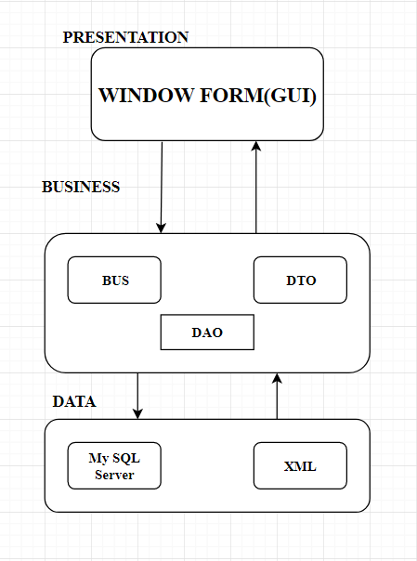

**Mô tả các thành phần trong hệ thống:**

1. Presentation layer

- Window Form (GUI) hiển thị các thành phần giao diện để tương tác với người dùng: thực hiện các công việc như nhập liệu, hiển thị dữ liêu, kiểm tra tính đúng đắn dữ liệu trước khi gọi lớp Business.

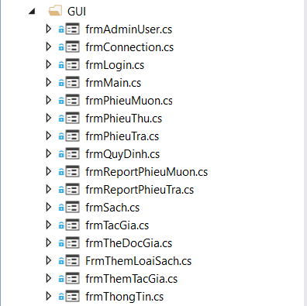

2. Business logic layer

- Đây là nơi đáp ứng các yêu cầu thao tác dữ liệu của GUI layer, xử lý chính nguồn dữ liệu từ Presentation Layer trước khi truyền xuống Data Access Layer và lưu xuống hệ quản trị CSDL.

- Đây còn là nơi kiểm tra các ràng buộc, tính toàn vẹn và hợp lệ dữ liệu, thực hiện tính toán và xử lý các yêu cầu nghiệp vụ, trước khi trả kết quả về Presentation Layer.

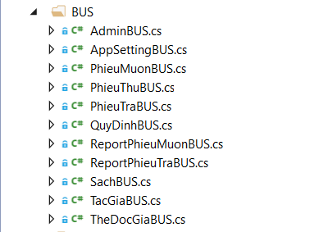

3. Data Access layers

- Lớp này có chức năng giao tiếp với hệ quản trị CSDL như thực hiện các công việc liên quan đến lưu trữ và truy vấn dữ liệu (tìm kiếm, thêm, xóa, sửa, cập nhật cơ sở dữ liệu,…).

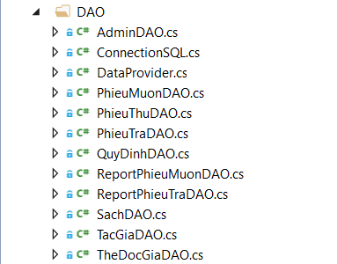

**Cách thức vận hành như sau:**

- Đầu tiên User giao tiếp với Presentation Layers (GUI) để gửi đi thông tin và yêu cầu. Tại layer này, các thông tin sẽ được kiểm tra, nếu OK chúng sẽ được chuyển xuống Business Logic Layer (BLL).

- Tại BLL, các thông tin sẽ được nhào nặn, tính toán theo đúng yêu cầu đã gửi, nếu không cần đến Database thì BLL sẽ gửi trả kết quả về GUI, ngược lại nó sẽ đẩy dữ liệu (thông tin đã xử lý) xuống Data Access Layer (DAL).

- DAL sẽ thao tác với Database và trả kết quả về cho BLL, BLL kiểm tra và gửi nó lên GUI để hiển thị cho người dùng.

- Một khi gặp lỗi (các trường hợp không đúng dữ liệu) thì đang ở layer nào thì quăng lên trên layer cao hơn nó 1 bậc cho tới GUI thì sẽ quăng ra cho người dùng biết.

+ Các dữ liệu được trung chuyển giữa các Layer thông qua một đối tượng gọi là Data Transfer Object (DTO), đơn giản đây chỉ là các Class đại diện cho các đối tượng được lưu trữ trong Database.

**VI. Giao diện phần mềm**

1. Danh sách các màn hình

|  |  |  |
| --- | --- | --- |
| **STT** | **Tên màn hình** | **Chức năng** |
| **1** | Màn hình chính | Màn hình chính thể hiện các chức năng của phần mềm. |
| **2** | Màn hình Đăng nhập | Giúp người dùng đăng nhập vào hệ thống |
| **3** | Màn hình Thẻ Độc Giả | Thể hiện thông tin độc giả, nhập xuất thông tin độc giả, có thể thêm, xóa, sữa thông tin độc giả. Thực hiện các chức năng: mượn sách, trả sách, phiếu thu tiền và tìm kiếm thông tin độc giả. |
| **4** | Màn hình Sách | Thể hiện thông tin sách, nhập xuất thông tin sách, có thể thêm, xóa, sữa thông tin sách. Thực hiện các chức năng: tìm kiếm sách, thêm thể loại sách và tác giả mới. |
| **5** | Màn hình thêm thể loại sách | Giúp người dùng thêm một thể loại sách mới. |
| **6** | Màn hình Tác Giả | Thể hiện thông tin tác giả, nhập xuất thông tin tác giả, có thể thêm, xóa, sữa thông tin tác giả và thực hiện chức năng: tìm kiếm tác giả. |
| **7** | Màn hình Admin | Thể hiện thông tin admin và nhân viên, nhập xuất thông tin admin và nhân viên, có thể thêm, xóa, sữa thông tin admin và nhân viên. Thực hiện chức năng: tìm kiếm tác giả. |
| **8** | Màn hình đổi mật khẩu Admin | Giúp người dùng thay đổi thông tin tài khoản của admin và nhân viên. |
| **9** | Màn hình Phiếu Mượn | Thể hiện thông tin mượn sách, ghi lại thông tin độc giả mượn và sách được mượn. Có thể thêm, xóa thông tin mượn sách. |
| **10** | Màn hình Phiếu Trả | Thể hiện thông tin trả sách, ghi lại thông tin độc giả trả và sách được trả. Có thể thêm, xóa thông tin trả sách. |
| **11** | Màn hình Báo Cáo Phiểu Mượn | Giúp người quản lý thống kê về tình mượn sách. |
| **12** | Màn hình Báo Cáo Phiếu Trả | Giúp người quản lý thống kê độc giả trả trễ sách. |
| **13** | Màn hình Quy Định | Giúp người dùng quản lý các quy định của thư viện. |
| **14** | Màn hình Thông Tin | Giúp người dùng biết được thông tin phần mềm quản lý. |
| **15** | Màn hình kết nối Cơ Sở Dữ Liệu | Giúp người dùng kết nối với cơ sở dữ liệu của hệ thống. |

2. Mô tả chi tiết mỗi màn hình

2.1 Màn hình chính

2.1.1 Giao diện màn hình

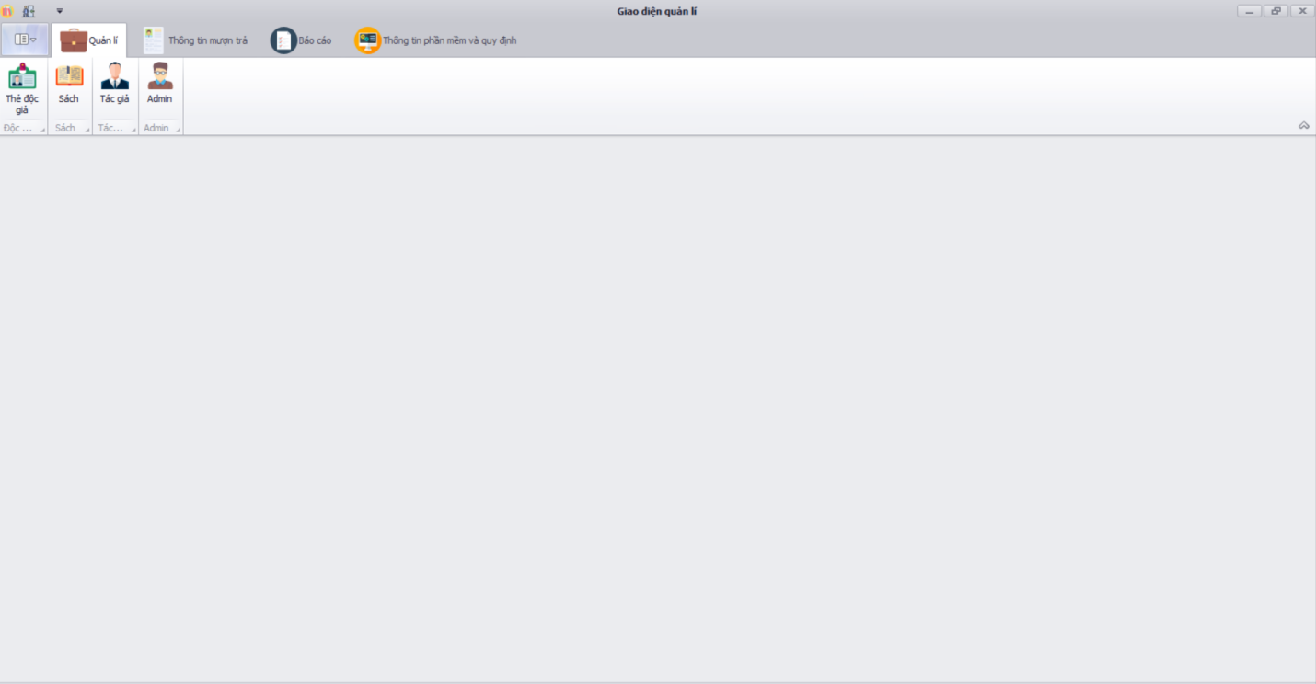

2.1.2. Mô tả các đối tượng trên màn hình:

|  |  |  |  |  |
| --- | --- | --- | --- | --- |
| **STT** | **Tên** | **Kiểu** | **Ý nghĩa** | **Ghi chú** |
| **1** | popupMenu1 | popupMenu1 | Menu |  |
| **2** | xtraTable | xtraTable | Table |  |
| **3** | ribbonControl | ribbonControl | Control |  |

2.1.3. Danh sách biến cố và xử lý tương ứng trên màn hình

|  |  |  |  |
| --- | --- | --- | --- |
| **STT** | **Điều kiện kích hoạt** | **Xử lý** | **Ghi chú** |
| **1** | Nhấn vào nút “quản lý” | Hiển thị các thao tác thẻ độc giả, sách, tác giả, admin. |  |
| **2** | Nhấn nút “Thông tin mượn trả” | Hiện thị các thao tác về thông tin mượn trả sách. |  |
| **3** | Nhấn nút “Báo cáo” | Hiển thị các thao tác về báo cáo. |  |
| **4** | Nhấn nút “Thông tin phần mềm” | Hiển thị các thao tác về các quy định, thông tin phần mềm. |  |

2.2 Màn hình kết nối cơ sở dữ liệu

2.2.1 Giao diện màn hình

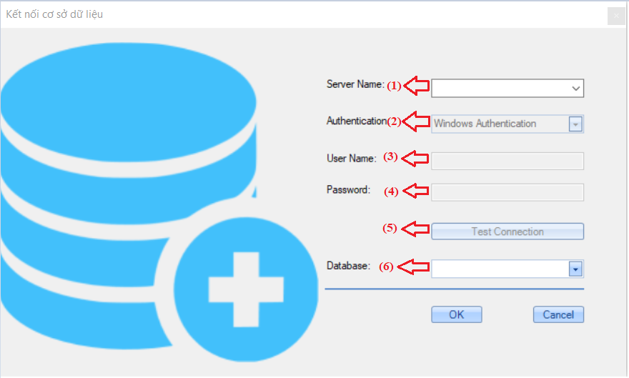

2.2.2 Mô tả các đối tượng trên màn hình

|  |  |  |  |  |
| --- | --- | --- | --- | --- |
| **STT** | **Tên** | **Kiểu** | **Ý nghĩa** | **Ghi chú** |
| **1** | Txtserver | Textbox | Server name |  |
| **2** | CmbAuthentication | Combobox | Danh sách Authentication |  |
| **3** | TxtUsername | Textbox | Username |  |
| **4** | TxtPassword | Textbox | Password |  |
| **5** | CmbDatabase | Combobox | Danh sách database |  |

2.2.3 Danh sách biến cố và xử lý tương ứng trên màn hình

|  |  |  |  |
| --- | --- | --- | --- |
| **STT** | **Điều kiện kích hoạt** | **Xử lý** | **Ghi chú** |
| **1** | Nhấn nút “Test Connect” | Kiểm tra kết nối “Server name” |  |
| **2** | Nhấn nút “OK” | Hoàn thành việc kêt nối |  |
| **3** | Nhấn nút”Cancel” | Hủy bỏ kết nối cở sở dữ liệu |  |

2.3 Màn hình đăng nhập

2.3.1 Màn hình đăng nhập

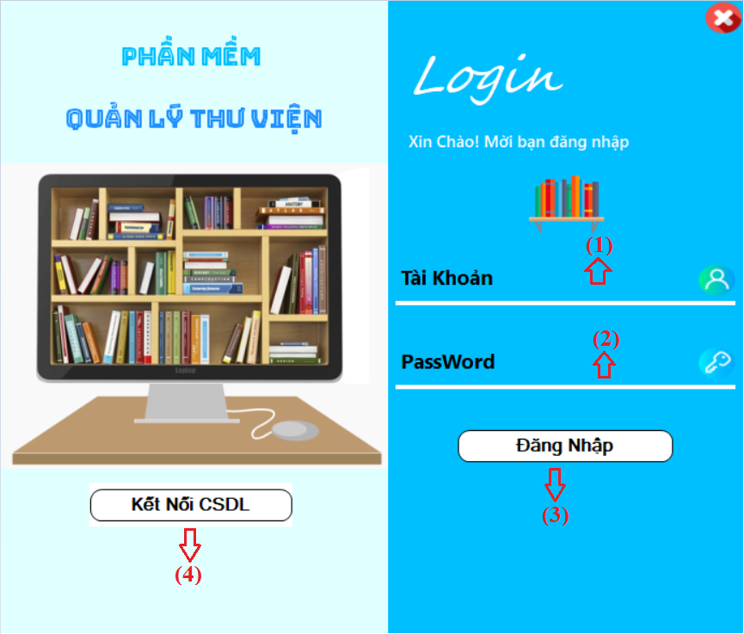

2.3.2 Mô tả các đối tượng trên màn hình

|  |  |  |  |  |
| --- | --- | --- | --- | --- |
| **STT** | **Tên** | **Kiểu** | **Ý nghĩa** | **Ghi chú** |
| **1** | tb_UserName | Textbox | Username |  |
| **2** | tb_MatKhau | Textbox | Mật khẩu |  |
| **3** | btn_DangNhap | Button | Đăng nhập vào hệ thống nếu đúng tài khoản và mật khẩu |  |
| **4** | btn_KetNoiCSDL | Button | Mở hệ thống kết nối với cơ sở dữ liệu |  |

2.3.3 Danh sách biến cố và xử lý tương ứng trên màn hình

|  |  |  |  |
| --- | --- | --- | --- |
| **STT** | **Điều kiện kích hoạt** | **Xử lý** | **Ghi chú** |
| **1** | Nhấn nút “Đăng nhập” | Đăng nhập vào hệ thống phần mềm |  |
| **2** | Nhấn nút “Kết nối CSDL” | Mở hệ thống kết nối với cơ sở dữ liệu |  |

2.4 Màn hình Thẻ Độc Giả

2.4.1 Giao diện

* Thêm độc giả:

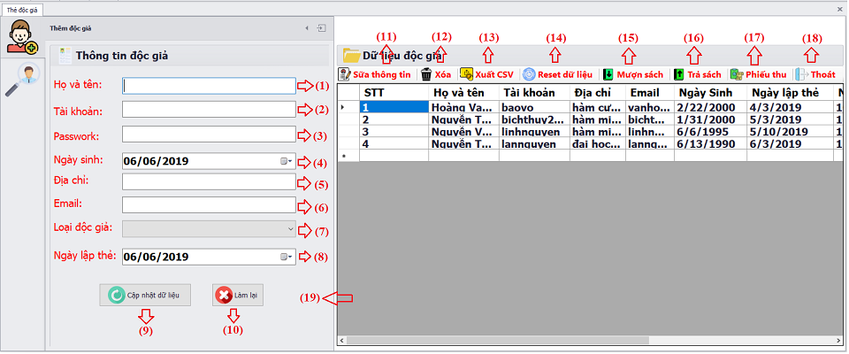

* Tìm kiếm độc giả:

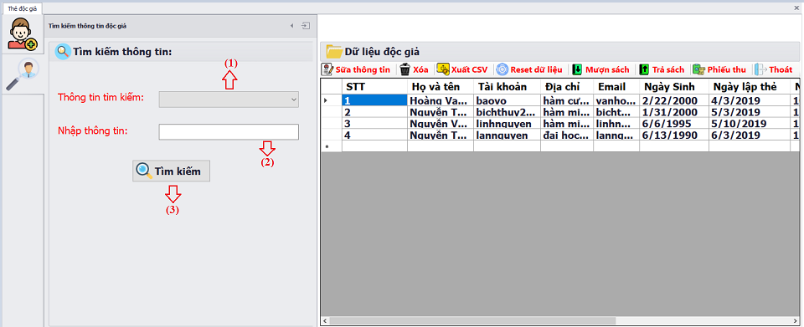

2.4.2 Mô tả các đối tượng trên màn hình

|  |  |  |  |  |
| --- | --- | --- | --- | --- |
| **Thêm thẻ Độc giả** | | | | |
| **STT** | **Tên** | **Kiểu** | **Ý nghĩa** | **Ghi Chú** |
| **1** | tb_HoTenDocGia | Textbox | Họ và tên |  |
| **2** | tb_UserName | Textbox | UserName |  |
| **3** | tb_Password | Textbox | Password |  |
| **4** | dtp_NgaySinh | Datetimepicker | Ngày tháng năm sinh |  |
| **5** | tb_DiaChi | Textbox | Địa chi |  |
| **6** | tb_Email | Textbox | Email |  |
| **7** | cbb_LoaiDocGia | Combobox | Hiển thị danh sách loại độc giả |  |
| **8** | dtp_NgayLapThe | Datetimepicker | Ngày tháng năm lập |  |
| **9** | btn_CNDL | Button | Thêm thông tin độc giả |  |
| **10** | btn_LamLai | Button | Làm mới lại thông tin độc giả |  |
| **11** | btn_Sua | Button | Sửa thông tin độc giả |  |
| **12** | btn_Xoa | Button | Xóa thông tin độc giả đã lưu |  |
| **13** | btn_Xuat | Button | Xuất ra file excel |  |
| **14** | btn_Reset | Button | Reset dữ liệu |  |
| **15** | btn_MuonSach | Button | Cho phép độc giả mượn sách |  |
| **16** | btn_TraSach | Button | Cho phép độc giả trả sách |  |
| **17** | btn_PhieuThu | Button | Cho phép độc giả trả tiền sách mượn giá hạn |  |
| **18** | btn_thoat | Button | Thoát form |  |
| **19** | dgv_ThemDG | Datagridview | Hiển thị danh sách thông tin độc giả |  |
| **Tìm kiếm thông tin Độc giả** | | | | |
| **STT** | **Tên** | **Kiểu** | **Ý nghĩa** | **Ghi Chú** |
| **1** | cbb_ThongTin | Combobox | Thông tin tìm kiếm độc giả |  |
| **2** | tb_NhapTT | Textbox | Nội dung tìm kiếm độc giả |  |
| **3** | btn_TimKiem | Button | Tìm kiếm thông tin độc giả |  |

2.4.3 Danh sách biến cố và xử lý tương ứng trên màn hình

|  |  |  |  |
| --- | --- | --- | --- |
| **Tìm kiếm thông tin độc giả** | | | |
| **STT** | **Điều kiện kích hoạt** | **Xử lý** | **Ghi chú** |
| **1** | Nhấn nút “Tìm kiếm” | Tìm kiếm thông tin độc giả theo thông tin cần tìm |  |

|  |  |  |  |
| --- | --- | --- | --- |
| **Thêm thẻ Độc giả** | | | |
| **STT** | **Điều kiện kích hoạt** | **Xử lý** | **Ghi chú** |
| **1** | Nhấn nút “Sửa thông tin” | Sửa thông tin độc giả |  |
| **2** | Nhấn nút “Xóa” | Xóa thông tin độc giả được lưu |  |
| **3** | Nhấn nút “Xuất CSV” | Xuất thông tin độc giả ra file excel |  |
| **4** | Nhấn nút “Reset” dữ liệu | Reset lại dữ liệu đã được chỉnh sửa hoặc đã bị xóa |  |
| **5** | Nhấn nút “Mượn Sách” | Chuyển qua màn hình mượn sách |  |
| **6** | Nhấn nút “Trả Sách” | Chuyển quan màn hình trả sách |  |
| **7** | Nhấn nút “Phiếu Thu” | Chuyển quan màn hình phiếu thu tiền |  |
| **8** | Nhấn nút “Thoát” | Thoát khỏi Form thông tin độc giả |  |
| **9** | Nhấn nút “Cập nhật dữ liệu” | Thêm thông tin độc giả vào bảng dữ liệu |  |
| **10** | Nhấn nút “Làm mới” | Làm mới lại nội dung thông tin độc giả |  |

2.5 Màn hình Sách

2.5.1 Giao diện

* Thêm sách

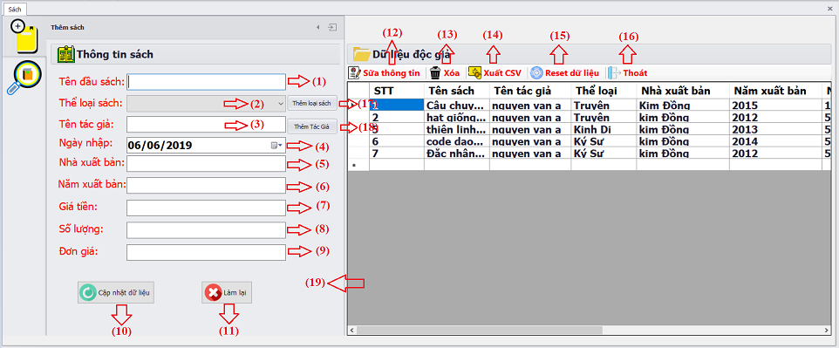

* Tìm kiếm thông tin Sách:

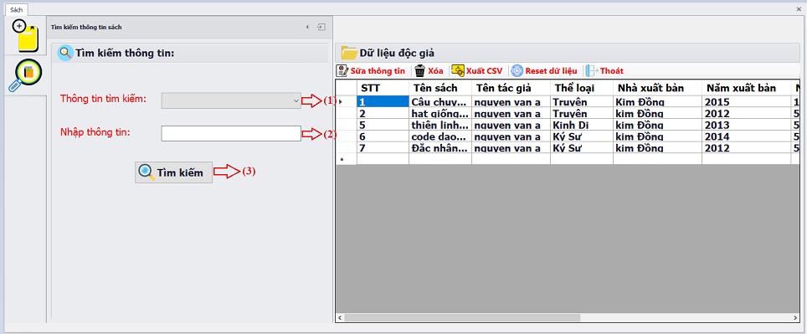

2.5.2Mô tả các đối tượng trên màn hình

|  |  |  |  |  |
| --- | --- | --- | --- | --- |
| **Thêm Sách** | | | | |
| **STT** | **Tên** | **Kiểu** | **Ý Nghĩa** | **Ghi chú** |
| **1** | tb_TenDauSach | Textbox | Tên đầu sách |  |
| **2** | cbb_TheLoaiSach | Combobox | Danh sách thể loại sách |  |
| **3** | tb_TenTacGia | Textbox | Tên tác giả |  |
| **4** | dtp_NgayNhapSach | Datetimepicker | Ngày tháng năm nhập sách |  |
| **5** | tb_NhaXB | Textbox | Nhà xuất bản sách |  |
| **6** | tb_NamXB | Textbox | Năm xuất bản sách |  |
| **7** | tb_GiaTien | Textbox | Giá tiền cuốn sách |  |
| **8** | tb_SoLuong | Textbox | Số lượng cuốn sách |  |
| **9** | tb_DonGia | Textbox | Đơn giá cuốn sách |  |
| **10** | btn_CNDL | Button | Thêm thông tin sách |  |
| **11** | btn_LamLai | Button | Làm mới lại thông tin độc giả |  |
| **12** | btn_Sua | Button | Sửa thông tin cuốn sách |  |
| **13** | btn_Xoa | Button | Xóa thông tin cuốn sách đã lưu |  |
| **14** | btn_Xuat | Button | Xuất ra file excel |  |
| **15** | btn_Reset | Button | Reset dữ liệu |  |
| **16** | btn_thoat | Button | Thoát form |  |
| **17** | btn_ThemLoaiSach | Button | Thêm thể loại sách mới |  |
| **18** | btn_ThemTacGia | Button | Thêm tác giả mới |  |
| **19** | dgv_ThemSach | Datagridview | Hiển thị danh sách thông tin cuốn sách |  |
| **Tìm kiếm thông tin Sách** | | | | |
| **STT** | **Tên** | **Kiểu** | **Ý Nghĩa** | **Ghi chú** |
| **1** | cbb_ThongTin | Combobox | Thông tin tìm kiếm cuốn sách |  |
| **2** | tb_NhapTT | Textbox | Nội dung tìm kiếm cuốn sách |  |
| **3** | btn_TimKiem | Button | Tìm kiếm thông tin cuốn sách |  |

2.5.2Danh sách biến cố và xử lý tương ứng trên màn hình

|  |  |  |  |
| --- | --- | --- | --- |
| **Thêm Sách** | | | |
| **STT** | **Điều kiện kích hoạt** | **Xử lý** | **Ghi chú** |
| **1** | Nhấn nút “Sửa thông tin” | Sửa thông tin cuốn sách |  |
| **2** | Nhấn nút “Xóa” | Xóa thông tin cuốn sách được lưu |  |
| **3** | Nhấn nút “Xuất CSV” | Xuất thông tin sách ra file excel |  |
| **4** | Nhấn nút “Reset” dữ liệu | Reset lại dữ liệu đã được chỉnh sửa hoặc đã bị xóa |  |
| **5** | Nhấn nút “Thoát” | Thoát khỏi form thông tin sách |  |
| **6** | Nhấn nút “Cập nhật dữ liệu” | Thêm thông tin cuốn sách vào bảng dữ liệu |  |
| **7** | Nhấn nút “Làm mới” | Làm mới lại nội dung thông tin cuốn sách |  |
| **8** | Nhấn nút “Thêm Loại Sách” | Mở form thêm thông tin sách mới |  |
| **9** | Nhấn nút “Thêm Tác Giả” | Mở form thêm tác giả mới |  |
| **Tìm kiếm thông tin Sách** | | | |
| **1** | Nhấn nút “Tìm kiếm” | Tìm kiếm thông tin sách theo thông tin cần tìm |  |

2.6 Màn hình tác giả

2.6.1 Giao diện

* Thêm tác giả

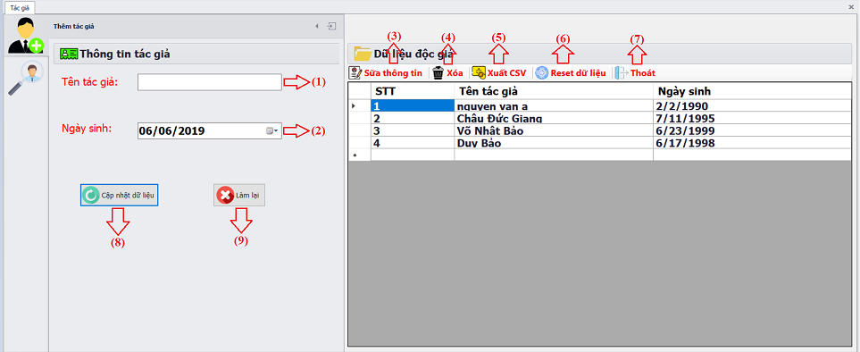

* Tìm kiếm thông tin tác giả:

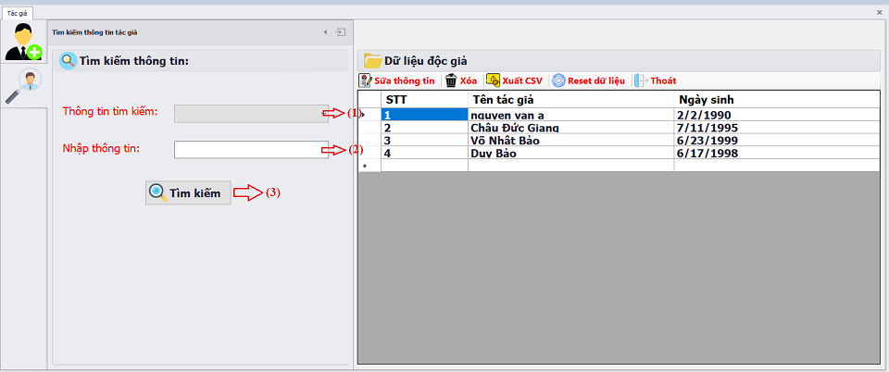

**2.6.2** Mô tả các thông tin trên màn hình

|  |  |  |  |  |
| --- | --- | --- | --- | --- |
| **Thêm tác giả** | | | | |
| **STT** | **Tên** | **Kiểu** | **Ý Nghĩa** | **Ghi chú** |
| **1** | tb_TenTacGia | Textbox | Tên tác giả |  |
| **2** | dtp_NgaySinh | Datetimepicker | Ngày tháng năm sinh |  |
| **3** | btn_Sua | Button | Sửa thông tin tác giả |  |
| **4** | btn_Xoa | Button | Xóa thông tin tác giả |  |
| **5** | btn_Xuat | Button | Xuất ra file excel |  |
| **6** | btn_Reset | Button | Reset dữ liệu |  |
| **7** | btn_thoat | Button | Thoát form |  |
| **8** | btn_CNDL | Button | Thêm thông tin tác giả |  |
| **9** | btn_LamLai | Button | Làm mới lại thông tin tác giả |  |
| **Tìm kiếm thông tin tác giả** | | | | |
| **1** | cbb_ThongTin | Combobox | Thông tin tìm kiếm tác giả |  |
| **2** | tb_NhapTT | Textbox | Nội dung tìm kiếm tác giả |  |
| **3** | btn_TimKiem | Button | Tìm kiếm thông tin tác giả |  |

**2.6.3** Danh sách biến cố và xử lý tương ứng trên màn hình

|  |  |  |  |
| --- | --- | --- | --- |
| **Thêm Tác giả** | | | |
| **STT** | **Điều kiện kích hoạt** | **Xử lý** | **Ghi chú** |
| **1** | Nhấn nút “Sửa thông tin” | Sửa thông tin tác giả |  |
| **2** | Nhấn nút “Xóa” | Xóa thông tin tác giả được lưu |  |
| **3** | Nhấn nút “Xuất CSV” | Xuất thông tin tác giả ra file excel |  |
| **4** | Nhấn nút “Reset” dữ liệu | Reset lại dữ liệu đã được chỉnh sửa hoặc đã bị xóa |  |
| **5** | Nhấn nút “Thoát” | Thoát khỏi form thông tin tác giả |  |
| **6** | Nhấn nút “Cập nhật dữ liệu” | Thêm thông tin tác giả vào bảng dữ liệu |  |
| **7** | Nhấn nút “Làm mới” | Làm mới lại nội dung thông tin tác giả |  |
| **Tìm kiếm thông tin Tác giả** | | | |
| **1** | Nhấn nút “Tìm kiếm” | Tìm kiếm thông tin tác giả theo thông tin cần tìm |  |

**2.7** Màn hình Admin

2.7.1 Giao diện

* Thêm admin

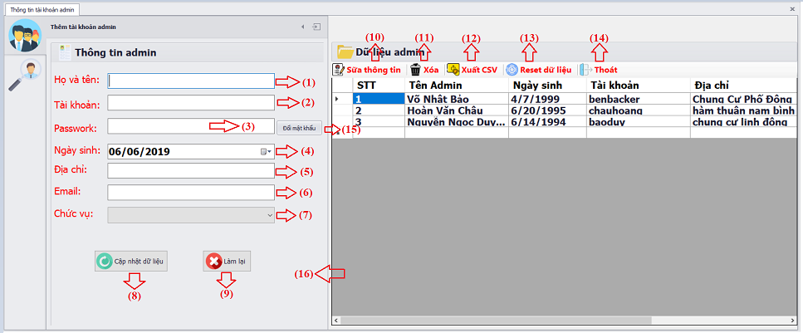

* Tìm kiếm thông tin Admin

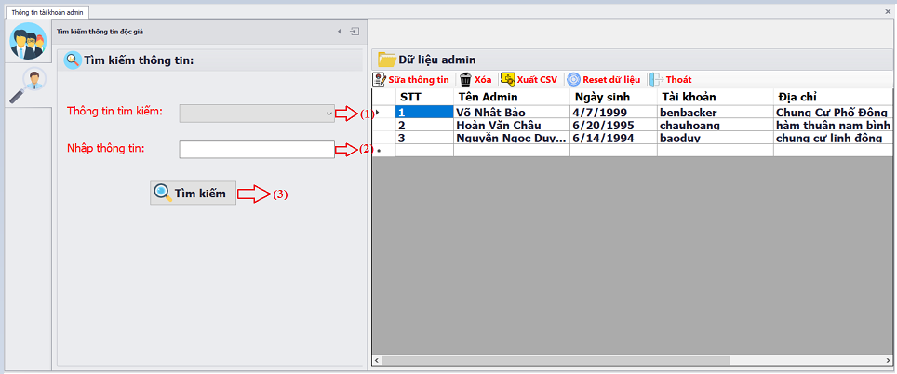

**2.7.2** Mô tả các đối tượng trên màn hình

|  |  |  |  |  |
| --- | --- | --- | --- | --- |
| **Thêm Admin** | | | | |
| **STT** | **Tên** | **Kiểu** | **Ý Nghĩa** | **Ghi chú** |
| **1** | tb_HoTenAdmin | Textbox | Họ và tên |  |
| **2** | tb_UserName | Textbox | UserName |  |
| **3** | tb_Password | Textbox | Password |  |
| **4** | dtp_NgaySinh | Datetimepicker | Ngày tháng năm sinh |  |
| **5** | tb_DiaChi | Textbox | Địa chi |  |
| **6** | tb_Email | Textbox | Email |  |
| **7** | tb_ChucVu | Textbox | Chức vụ |  |
| **8** | btn_CNDL | Button | Thêm thông tin admin |  |
| **9** | btn_LamLai | Button | Làm mới lại thông tin admin |  |
| **10** | btn_Sua | Button | Sửa thông tin admin |  |
| **11** | btn_Xoa | Button | Xóa thông tin admin đã lưu |  |
| **12** | btn_Xuat | Button | Xuất ra file excel |  |
| **13** | btn_Reset | Button | Reset dữ liệu |  |
| **14** | btn_thoat | Button | Thoát form |  |
| **15** | btn_DoiMK | Button | Đổi mật khẩu admin |  |
| **16** | dgv_ThemAD | Datagridview | Hiển thị danh sách thông tin admin |  |
| **Tìm kiếm thông tin Admin** | | | | |
| **STT** | **Tên** | **Kiểu** | **Ý Nghĩa** | **Ghi chú** |
| **1** | cbb_ThongTin | Combobox | Thông tin tìm kiếm admin |  |
| **2** | tb_NhapTT | Textbox | Nội dung tìm kiếm admin |  |
| **3** | btn_TimKiem | Button | Tìm kiếm thông tin admin |  |

**2.7.3** Danh sách biến cố và xử lý tương ứng trên màn hình

|  |  |  |  |
| --- | --- | --- | --- |
| **Thêm Admin** | | | |
| **STT** | **Điều kiện kích hoạt** | **Xử lý** | **Ghi chú** |
| **1** | Nhấn nút “Sửa thông tin” | Sửa thông tin Admin |  |
| **2** | Nhấn nút “Xóa” | Xóa thông tin Admin được lưu |  |
| **3** | Nhấn nút “Xuất CSV” | Xuất thông tin Admin ra file excel |  |
| **4** | Nhấn nút “Reset” dữ liệu | Reset lại dữ liệu đã được chỉnh sửa hoặc đã bị xóa |  |
| **5** | Nhấn nút “Thoát” | Thoát khỏi form thông tin Admin |  |
| **6** | Nhấn nút “Cập nhật dữ liệu” | Thêm thông tin Admin vào bảng dữ liệu |  |
| **7** | Nhấn nút “Làm mới” | Làm mới lại nội dung thông tin Admin |  |
| **8** | Nhấn nút “Đổi mật khẩu” | Mở form đổi mật khẩu Admin |  |

|  |  |  |  |
| --- | --- | --- | --- |
| **Tìm kiếm thông tin Admin** | | | |
| **STT** | **Điều kiện kích hoạt** | **Xử lý** | **Ghi chú** |
| **1** | Nhấn nút “Tìm kiếm” | Tìm kiếm thông tin Admin theo thông tin cần tìm |  |

**2.8** Màn hình phiếu mượn

2.8.1 Giao diện

* Thêm phiếu mượn

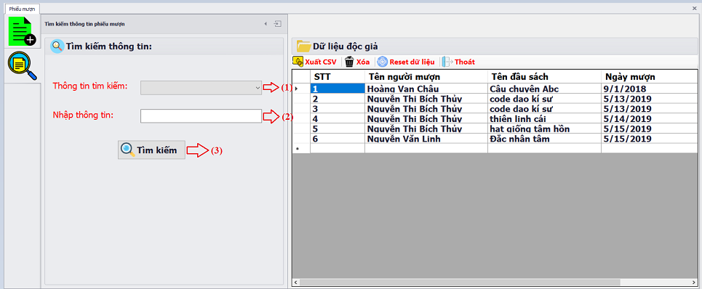

* Tìm kiếm thông tin phiếu mượn

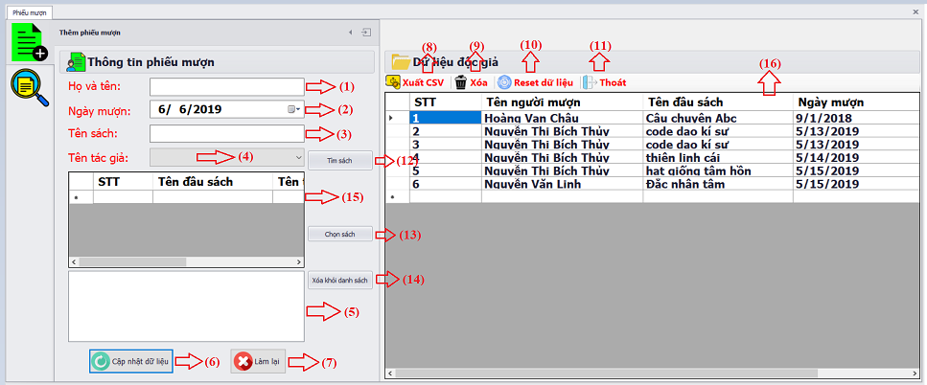

**2.8.2** Mô tả các đối tượng trên màn hình

|  |  |  |  |  |
| --- | --- | --- | --- | --- |
| **Thêm Phiếu Mượn** | | | | |
| **STT** | **Tên** | **Kiểu** | **Ý Nghĩa** | **Ghi chú** |
| **1** | tb_HoTenDocGia | Textbox | Họ và tên |  |
| **2** | dtp_NgayMuon | Datetimepicker | Ngày tháng năm mượn sách |  |
| **3** | tb_TenCuonSach | Textbox | Tên cuốn sách |  |
| **4** | cbb_TenTacGia | Textbox | Danh sách tên tác giả |  |
| **5** | lb_CuonSach | Listbox | Hiển thị danh sách cuốn sách mượn |  |
| **6** | btn_CNDL | Button | Thêm thông tin phiếu mượn |  |
| **7** | btn_LamLai | Button | Làm mới lại thông phiếu mượn |  |
| **8** | btn_Xoa | Button | Xóa thông tin phiếu mượn đã lưu |  |
| **9** | btn_Xuat | Button | Xuất ra file excel |  |
| **10** | btn_Reset | Button | Reset dữ liệu |  |
| **11** | btn_thoat | Button | Thoát form |  |
| **12** | btn_TimSach | Button | Tìm cuốn sách còn hay hết |  |
| **13** | btn_ChonSach | Button | Chọn sách mượn vào danh sách |  |
| **14** | btn_XoaSach | Button | Xóa sách mượn khỏi danh sách |  |
| **15** | dgv_CuonSach | Datagridview | Hiển thị danh sách thông tin cuốn sách |  |
| **16** | dgv_ThemPMuon | Datagridview | Hiển thị danh sách thông tin mượn sách |  |
| **Tìm kiếm thông tin Phiếu Mượn** | | | | |
| **1** | cbb_ThongTin | Combobox | Thông tin tìm kiếm mượn sách |  |
| **2** | tb_NhapTT | Textbox | Nội dung tìm kiếm mượn sách |  |
| **3** | btn_TimKiem | Button | Tìm kiếm thông tin phiếu mượn |  |

**2.8.3** Danh sách biến cố và xử lý tương ứng trên màn hình

|  |  |  |  |
| --- | --- | --- | --- |
| **Thêm Phiếu Mượn** | | | |
| **STT** | **Điều kiện kích hoạt** | **Xử lý** | **Ghi chú** |
| **1** | Nhấn nút “Xóa” | Xóa thông tin phiếu mượn được lưu |  |
| **2** | Nhấn nút “Xuất CSV” | Xuất thông tin phiếu mượn ra file excel |  |
| **3** | Nhấn nút “Reset” dữ liệu | Reset lại dữ liệu đã được chỉnh sửa hoặc đã bị xóa |  |
| **4** | Nhấn nút “Thoát” | Thoát khỏi form thông tin phiếu mượn |  |
| **5** | Nhấn nút “Cập nhật dữ liệu” | Thêm thông tin phiếu mượn vào bảng dữ liệu |  |
| **6** | Nhấn nút “Làm mới” | Làm mới lại nội dung thông tin phiếu mượn |  |
| **7** | Nhấn nút “Tìm sách” | Thông tin cuốn sách cần tìm sẽ xuất hiện trong datagridview |  |
| **8** | Nhấn nút “Chọn sách” | Thông tin cuốn sách chọn sẽ xuất hiện trong danh sách mượn |  |
| **9** | Nhấn nút “Xóa khỏi danh sách” | Thông tin cuốn sách chọn sẽ bị xóa khỏi list danh sách mượn |  |
| **Tìm kiếm thông tin Phiếu Mượn** | | | |
| **1** | Nhấn nút “Tìm kiếm” | Tìm kiếm thông tin phiếu mượn theo thông tin cần tìm |  |

**2.9** Màn hình Phiếu trả

2.9.1 Giao diện

* Thêm phiếu trả

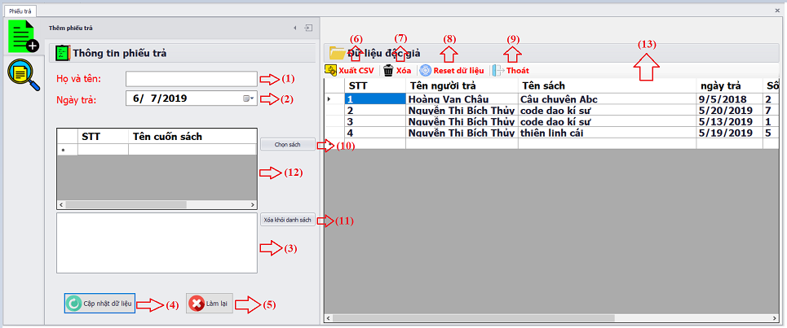

* Tìm kiếm thông tin phiếu trả

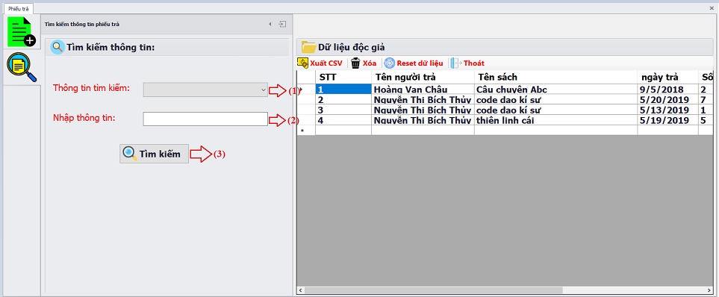

**2.9.2** Mô tả các đối tượng trên màn hình

|  |  |  |  |  |
| --- | --- | --- | --- | --- |
| **Thêm Phiếu Trả** | | | | |
| **STT** | **Tên** | **Kiểu** | **Ý Nghĩa** | **Ghi chú** |
| **1** | tb_HoTenDocGia | Textbox | Họ và tên |  |
| **2** | dtp_NgayTra | Datetimepicker | Ngày tháng năm trả sách |  |
| **3** | lb_CuonSach | Listbox | Hiển thị danh sách cuốn sách trả |  |
| **4** | btn_CNDL | Button | Thêm thông tin phiếu trả |  |
| **5** | btn_LamLai | Button | Làm mới lại thông phiếu trả |  |
| **6** | btn_Xoa | Button | Xóa thông tin phiếu trả đã lưu |  |
| **7** | btn_Xuat | Button | Xuất ra file excel |  |
| **8** | btn_Reset | Button | Reset dữ liệu |  |
| **9** | btn_thoat | Button | Thoát form |  |
| **10** | btn_ChonSach | Button | Chọn sách trả vào danh sách |  |
| **11** | btn_XoaSach | Button | Xóa sách trả khỏi danh sách |  |
| **12** | dgv_CuonSach | Datagridview | Hiển thị danh sách thông tin cuốn sách mượn |  |
| **13** | dgv_ThemPTra | Datagridview | Hiển thị danh sách thông tin trả sách |  |
| **Tìm kiếm thông tin Phiếu Trả** | | | | |
| **STT** | **Tên** | **Kiểu** | **Ý Nghĩa** | **Ghi chú** |
| **1** | cbb_ThongTin | Combobox | Thông tin tìm kiếm trả sách |  |
| **2** | tb_NhapTT | Textbox | Nội dung tìm kiếm trả sách |  |
| **3** | btn_TimKiem | Button | Tìm kiếm thông tin phiếu trả |  |

**2.9.3** Danh sách biến cố và xử lý tương ứng trên màn hình

|  |  |  |  |
| --- | --- | --- | --- |
| **Thêm Phiếu trả** | | | |
| **STT** | **Điều kiện kích hoạt** | **Xử lý** | **Ghi chú** |
| **1** | Nhấn nút “Xóa” | Xóa thông tin phiếu trả được lưu |  |
| **2** | Nhấn nút “Xuất CSV” | Xuất thông tin phiếu trả ra file excel |  |
| **3** | Nhấn nút “Reset” dữ liệu | Reset lại dữ liệu đã được chỉnh sửa hoặc đã bị xóa |  |
| **4** | Nhấn nút “Thoát” | Thoát khỏi form thông tin phiếu trả |  |
| **5** | Nhấn nút “Cập nhật dữ liệu” | Thêm thông tin phiếu trả vào bảng dữ liệu |  |
| **6** | Nhấn nút “Làm mới” | Làm mới lại nội dung thông tin phiếu trả |  |
| **8** | Nhấn nút “Chọn sách” | Thông tin cuốn sách chọn sẽ xuất hiện trong danh sách trả |  |
| **9** | Nhấn nút “Xóa khỏi danh sách” | Thông tin cuốn sách chọn sẽ bị xóa khỏi list danh sách trả |  |
| **Tìm kiếm thông tin Phiếu trả** | | | |
| **1** | Nhấn nút “Tìm kiếm” | Tìm kiếm thông tin phiếu trả theo thông tin cần tìm |  |

**2.10** Màn hình báo cáo thống kê sách mượn

**2.10.1 Giao diện**

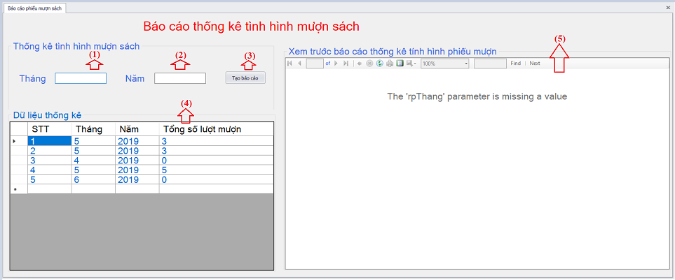

**2.10.2** Mô tả các đối tượng trên màn hình

|  |  |  |  |  |
| --- | --- | --- | --- | --- |
| **STT** | **Tên** | **Kiểu** | **Ý nghĩa** | **Ghi Chú** |
| **1** | tb_Thang | Textbox | Tháng |  |
| **2** | tb_Nam | Textbox | Năm |  |
| **3** | btn_BaoCao | Button | Tạo báo cáo tình hình mượn sách |  |
| **4** | dgv_ThongKe | Datagridview | Hiển thị danh sách thông tin tình hình mượn sách |  |
| **5** | rpv_TinhHinhMuonSach | Report viewer | Báo cáo tình hình mượn sách |  |

**2.10.3** Danh sách biến cố và xử lý tương ứng trên màn hình

|  |  |  |  |
| --- | --- | --- | --- |
| **STT** | **Điều kiện kích hoạt** | **Xử lý** | **Ghi chú** |
| **1** | Nhận nút “Tạo báo cáo” | Tạo báo cáo thống kê về thông tin sách được mượn |  |

**2.11** Màn hình báo cáo thống kê sách trả trễ

2.11.1 Giao diện

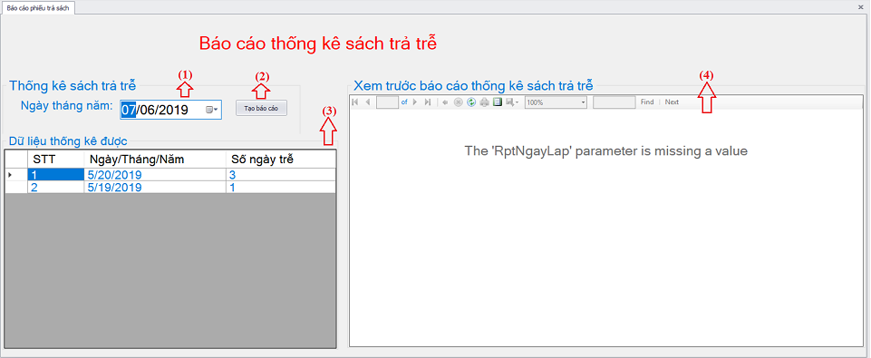

2.11.2 Mô tả các đối tượng trên màn hình

|  |  |  |  |  |
| --- | --- | --- | --- | --- |
| **STT** | **Tên** | **Kiểu** | **Ý nghĩa** | **Ghi Chú** |
| **1** | dtp_NgayThangNam | Datetimpicker | Ngày tháng năm |  |
| **2** | btn_BaoCao | Button | Tạo báo cáo tình hình trả sách |  |
| **3** | dgv_ThongKe | Datagridview | Hiển thị danh sách thông tin tình hình trả sách trễ |  |
| **4** | rpv_TinhHinhTraSach | Report viewer | Báo cáo tình hình trả sách trễ |  |

2.11.3 Danh sách biến cố và xử lý tương ứng trên màn hình

|  |  |  |  |
| --- | --- | --- | --- |
| **STT** | **Điều kiện kích hoạt** | **Xử lý** | **Ghi chú** |
| **1** | Nhận nút “Tạo báo cáo” | Tạo báo cáo thống kê về thông tin sách trả trễ |  |

2.12 Màn hình quy định

2.12.1 Giao diện

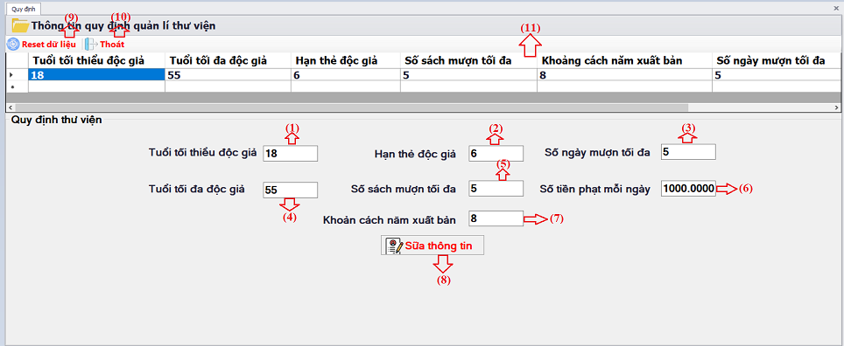

2.12.2 Mô tả các đối tượng trên màn hình

|  |  |  |  |  |
| --- | --- | --- | --- | --- |
| **STT** | **Tên** | **Kiểu** | **Ý nghĩa** | **Ghi Chú** |
| **1** | tb_TuoiMin | Textbox | Tuổi độc giả nhỏ nhất |  |
| **2** | tb_HanThe | Textbox | Hạn thẻ độc giả |  |
| **3** | tb_SoNgayMuon | Textbox | Số ngày mượn sách tối đa |  |
| **4** | tb_TuoiMax | Textbox | Tuổi độc giả lớn nhất |  |
| **5** | tb_SoSach | Textbox | Số lượng sách mượn tối đa |  |
| **6** | tb_TienPhat | Textbox | Tiền phạt khi trả sách trễ mỗi ngày |  |
| **7** | tb_KhoangCach | Textbox | Khoảng cách năm xuất bản cuốn sách |  |
| **8** | btn_Sua | Button | Sữa thông tin các quy định thư viện |  |
| **9** | btn_Reset | Button | Reset dữ liệu |  |
| **10** | btn_thoat | Button | Thoát form |  |

2.12.3 Danh sách biến cố và xử lý tương ứng trên màn hình

|  |  |  |  |
| --- | --- | --- | --- |
| **STT** | **Điều kiện kích hoạt** | **Xử lý** | **Ghi chú** |
| **1** | Nhận nút “Sửa thông tin” | Sửa thông tin các quy định của phần mềm quản lý thư viện |  |

**2.13** Màn hình thông tin phần mềm

**2.13.1 Giao diện**

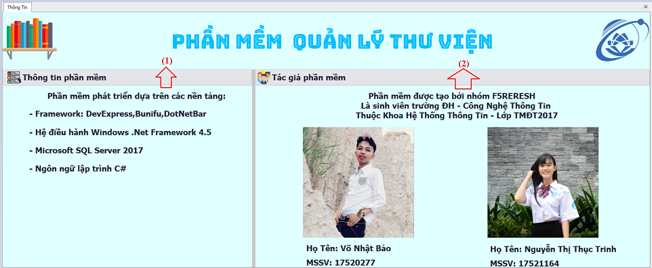

**2.13.2** Mô tả các đối tượng trên màn hình

|  |  |  |  |  |
| --- | --- | --- | --- | --- |
| **STT** | **Tên** | **Kiểu** | **Ý nghĩa** | **Ghi Chú** |
| **1** | Gr_ThongTin | GroupBox Control | Thông tin phần mềm |  |
| **2** | Gr_TacGia | GroupBox Control | Thông tin tác giả |  |

**2.14** Màn hình bổ trợ phần mềm

2.14.1 Giao diện

**\*** Phiếu thu tiền phạt

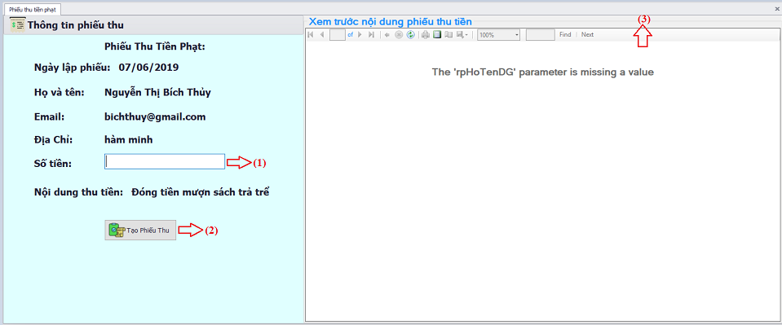

* Thêm thể loại sách

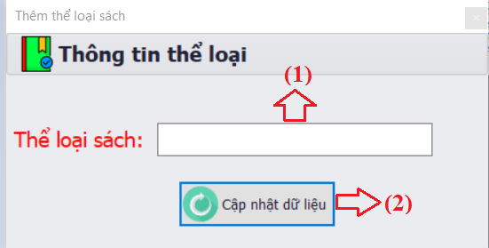

* Thêm tác giả

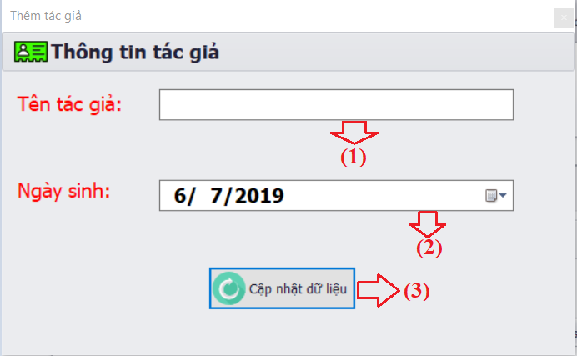

* Đổi mật khẩu Admin

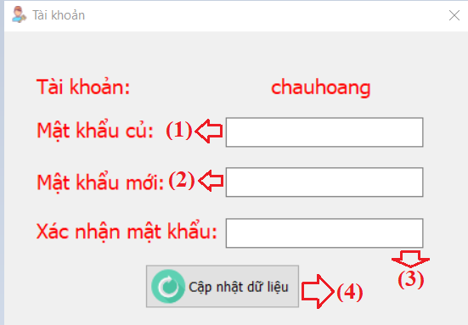

**2.14.2** Mô tả các đối tượng trên màn hình

|  |  |  |  |  |
| --- | --- | --- | --- | --- |
| **STT** | **Tên** | **Kiểu** | **Ý nghĩa** | **Ghi Chú** |
| **Phiếu Thu Tiền Phạt** | | | | |
| **1** | tb_SoTien | Textbox | Số tiền độc giả trả |  |
| **2** | btn_PhieuThu | Button | Tạo phiếu thu tiền phạt |  |
| **Thêm thể Loại Sách** | | | | |
| **1** | tb_TenTheLoai | Textbox | Tên thẻ loại sách |  |
| **2** | btn_CNDL | Button | Thêm thể loại sách |  |
| **Thêm Tác Giả** | | | | |
| **1** | tb_TenTacGia | Textbox | Tên tác giả |  |
| **2** | dtp_NgaySinh | Datetimepicker | Ngày tháng năm sinh |  |
| **3** | btn_CNDL | Button | Thêm thông tin tác giả |  |
| **Đổi Mật Khẩu** | | | | |
| **1** | tb_MKCu | Textbox | Mật khẩu củ admin |  |
| **2** | tb_MKMoi | Textbox | Mật khẩu mới admin |  |
| **3** | tb_XacNhan | Textbox | Xác nhận mật khẩu mới |  |
| **4** | btn_CNDL | Button | Thay đổi mật khẩu admin |  |

**2.14.3** Danh sách biến cố và xử lý tương ứng trên màn hình

|  |  |  |  |
| --- | --- | --- | --- |
| **STT** | **Điều kiện kích hoạt** | **Xử lý** | **Ghi chú** |
| **Phiếu Thu Tiền Phạt** | | | |
| **1** | Nhận nút “Tạo Phiếu Thu” | Tạo phiếu thu tiền phạt độc giả trả tiền |  |
| **Thêm thể Loại Sách** | | | |
| **1** | Nhận nút “Cập nhật dữ liệu” | Thêm thể loại sách mới |  |
| **Thêm Tác Giả** | | | |
| **1** | Nhận nút “Cập nhật dữ liệu” | Thêm thông tin tác giả |  |
| **Đối Mật Khẩu** | | | |
| **1** | Nhận nút “Cập nhật dữ liệu” | Thay đổi mật khẩu admin |  |

**VII.** Giới thiệu phần mềm sử dụng trong chương trình

Phần mềm phát triển dựa trên các nền tảng:

- Framework: Devexpress, Bunifu, DotNetBar.

- Hệ điều hành Windows.Net framework 4.5

Đồ án được viết bằng C#, sử dụng hệ quản trị dữ liệu SQL Server.

Điều kiện tiên quyết để cài đặt và sử dụng chương trình quản lý thư viện, học sinh cần có:

- Windows .Net Framework 4.5.2.

- Microsoft SQL Server 2017.

Xây dựng với Microsoft Visual Studio 2015, Mircrosoft SQL Server 2017, Devexpress 17.2

- Mircrosoft SQL Server 2017

Chương trình giúp thiết kế và quản lý database cho đồ án quản lý thư viện.

- Microsoft Visual Studio 2015

Chương trình giúp biên dịch ngôn ngữ C#, thiết kế giao diện tổng quát , kết nối cơ sở dữ liệu với phần mềm.

- Devexpress 17.2.

Devexpress giúp hoàn thiện thiết kế giao diện cho phần mềm quản lý thư viện.

**VIII.** Bảng phân công công việc

Bảng phân công công việc của nhóm em dựa vào khả năng của mỗi thành viên trong nhóm. Kiến thức của mỗi thành viên trong nhóm có được là không giống nhau, việc phân công công việc giúp tăng hiệu quả công việc và thái độ làm việc nhóm của từng thành viên. Bên cạnh đó là sự kết hợp kiến thức của các thành viên đem lại hiệu quả tốt nhất cho đồ án và còn giúp phát triển kiến thức của mỗi người.

|  |  |  |  |
| --- | --- | --- | --- |
| **STT** | **MSSV** | **Họ và Tên** | **Công việc** |
| **1** | 17520277 | Võ Nhật Bảo | Thiết kế cơ sở dữ liệu(Database), Xử lý Back-end, Hỗ trợ viết báo cáo |
| **2** | 17521164 | Nguyễn Thị Thục Trinh | Phân tích dữ liệu, Thiết kế giao diện(Front-end), Viết báo cáo |

**IX. Tổng kết**

Trong xã hội ngày càng phát triển như hiện nay thì việc “Quản lý thư viện” cũng như các phần mềm quản lý khác ra đời là hết sức phù hợp và rất thông dụng (trong thời kỳ Hiện đại hoá và Tin học hoá ngày nay).

Với đề tài này giúp cho chúng em củng cố thêm số kiến thức trong nhà trường và bước đầu tạo cho chúng em niềm tin cho ngành mà mình đã chọn. Tuy nhiên, đây là một phần mềm đầu tay của chúng em nên không tránh khỏi sự thiếu sót, chúng em rất mong nhận được sự chỉ bảo tận tình của quý thầy cô cũng như sự đóng góp của bạn bè để chương trình này ngày càng hoàn thiện hơn. Cuối cùng chúng em xin chân thành cảm ơn cô đã tạo mọi điều kiện giúp đỡ để cho chúng em hoàn thành đồ án này một cách thuận lợi.